МОСКОВСКИЙ ИНСТИТУТ ЭЛЕКТРОНИКИ И МАТЕМАТИКИ НИУ ВШЭ

Кафедра \_\_ИТАС\_\_\_\_\_\_\_\_\_\_\_\_\_\_\_\_\_\_\_\_\_\_\_\_\_\_\_\_\_

**ПОЯСНИТЕЛЬНАЯ ЗАПИСКА**

к дипломному проекту

На тему: Прогнозирование безотказности современных цифровых интегральных микросхем по конструктивно технологическим параметрам.

Студент  Попов Артём Валерьевич

Руководитель проекта Полесский Сергей Николаевич

Допущен к защите \_\_\_\_\_\_\_\_\_\_\_\_\_\_\_\_\_\_\_\_\_\_\_\_\_ 2013 г.

КОНСУЛЬТАНТЫ ПРОЕКТА:

Специальная часть \_\_\_\_\_\_\_\_\_\_\_\_\_\_\_\_\_\_\_\_\_\_\_\_\_\_\_\_\_\_\_\_\_\_\_\_\_\_\_\_\_\_\_\_\_\_\_\_\_\_

Конструкторско-технологическая часть \_\_\_\_\_\_\_\_\_\_\_\_\_\_\_\_\_\_\_\_\_\_\_\_\_\_\_\_\_\_\_\_

Экологическая часть \_\_\_\_\_\_\_\_\_\_\_\_\_\_\_\_\_\_\_\_\_\_\_\_\_\_\_\_\_\_\_\_\_\_\_\_\_\_\_\_\_\_\_\_\_\_\_\_

Охрана труда\_\_\_\_\_\_\_\_\_\_\_\_\_\_\_\_\_\_\_\_\_\_\_\_\_\_\_\_\_\_\_\_\_\_\_\_\_\_\_\_\_\_\_\_\_\_\_\_\_\_\_\_\_\_\_

*Зав. кафедрой* \_\_\_\_\_\_\_\_\_\_\_\_\_\_\_\_\_\_\_\_\_\_\_\_

МОСКВАМОСКОВСКИЙ НСТИТУТ ЭЛЕКТРОНИКИ И МАТЕМАТИКИ НИУ ВШЭ

Кафедра \_\_\_\_\_\_\_\_\_\_\_\_\_\_\_\_\_\_\_\_\_\_\_\_\_\_\_\_\_\_\_\_\_\_\_\_\_\_\_\_\_\_\_\_\_\_\_\_\_\_\_\_\_\_\_\_\_\_\_\_\_\_\_\_\_\_\_\_\_\_

З А Д А Н И Е

на дипломное проектирование

“Утверждаю”

Зав. кафедрой

\_\_\_\_\_\_\_\_\_\_\_\_\_\_\_\_\_\_\_\_\_\_\_\_\_\_\_\_\_\_\_\_\_

“\_\_\_\_\_” \_\_\_\_\_\_\_\_\_\_\_\_\_\_\_\_\_\_ 2013\_\_\_ г.

студенту АП-92 группы дневного отделения

(дневного, вечернего)

Попову Артёму Валерьевичу

(фамилия, имя, отчество полностью)

I. Тема проекта: Прогнозирование безотказности современных цифровых интегральных микросхем по конструктивно-технологическим характеристикам.

(Утверждена приказом по институту от “\_\_\_\_\_” \_\_\_\_\_\_\_\_\_\_\_\_\_ 2013\_\_\_ г. № \_\_\_\_\_\_\_\_\_)

II. Срок сдачи студентом законченного проекта: 01.06.2013 г.

III. Техническое задание: исходя иp темы провести прогнозирование безотказности СБИС на примере пяти групп международных производителей электронной компонентной базы.

IV. Содержание расчетно-пояснительной записки.

А. Специальная часть проекта.

1. Анализ рынка современных СБИС.

2. Анализ технических отчетов по результатам испытаний на безотказность фирм: Texas Instruments, Xilinx, Microchip, Atmel, Actel(Microsemi).

3. Анализ существующих методик прогнозирования безотказности.

4. Расчета безотказности по справочнику «Надежность ЭРИ ИП» редакции 2006 г.

5. Расчет безотказности по справочнику «MIL-HDBK-217F; Notice 1, Notice 2»

6. Расчет безотказности по справочнику «RIAC-HDBK-217PLUS»

7. Дифференциальный подход оценки надежности по стандартизированным методикам.

8. Создание алгоритма методики оценки безотказности СБИС по конструктивно-технологическим параметрам на основе RADC-TR-89-177.

9. Расчет безотказности СБИС на основе полученного алгоритма.

10. Сравнение результатов, полученных на основе стандартизированных методик, с результатами, полученными на основе RADC-TR-89-177.

11. Выводы.

Б. Конструктивно-технологическая часть проекта.

1. Создание математической модели оценки безотказности СБИС на основе RADC-TR-89-177.

2. Технология создания блок схемы ЕСПД.

В. Охрана труда

1. Электробезобасность.

2. Расчет защитного зануления на рабочем месте.

Г. Экологическая часть проекта

1. Микроклимат в рабочей зоне.

2. Защита от шума

Д. Решение задачи на ЭВМ.

1. Для решения задачи по расчёту используется Mathcad.

2. Для расчета безотказности по существующим методикам использован программный комплекс АСОНИКА-К и АСОНИКА-К-ИС.

3. Для оформления дипломного проекта и презентации использован пакет программ Microsoft Office.

V. Перечень графического материала (с указанием обязательных чертежей)

1. Анализ рынка интегральных микросхем.

2. Сводная таблица с конструктивно-технологическими параметрами интегральных микросхем.

3. Обзор современных методик прогнозирования безотказности.

4. Результаты расчёта безотказности по методике «Надёжность ЭРИ ИП»

5. Результаты расчёта безотказности по методике «MIL-HDBK-217F»

6. Результаты расчёта безотказности по методике «RIAC-HDBK-217Plus»

7. Дифференциальный подход оценки надёжности.

8. Математическая модель расчета безотказности на основе «RADC-TR-89-177».

9. Алгоритм расчета безотказности на основе «RADC-TR-89-177».

10. Результаты расчёта безотказности по методике «RADC-TR-89-177».

11. Сравнительный анализ результатов расчёта .

VI. Консультанты по проекту

Консультант по специальной части \_\_\_\_\_\_\_\_\_\_\_\_\_\_\_\_\_\_\_\_\_\_\_\_\_\_\_\_\_\_\_\_\_\_\_\_\_\_\_\_\_\_\_\_\_\_\_

(подпись)

Консультант по конструктивно-технологической части \_\_\_\_\_\_\_\_\_\_\_\_\_\_\_\_\_\_\_\_\_\_\_\_\_\_\_\_\_\_

(подпись)

Консультант по экологической части \_\_\_\_\_\_\_\_\_\_\_\_\_\_\_\_\_\_\_\_\_\_\_\_\_\_\_\_\_\_\_\_\_\_\_\_\_\_\_\_\_\_\_\_\_

(подпись)

Консультант по охране труда \_\_\_\_\_\_\_\_\_\_\_\_\_\_\_\_\_\_\_\_\_\_\_\_\_\_\_\_\_\_\_\_\_\_\_\_\_\_\_\_\_\_\_\_\_\_\_\_\_\_\_\_

(подпись)

VII. Дата выдачи задания: “\_\_\_\_\_” \_\_\_\_\_\_\_\_\_\_\_\_\_\_\_\_\_\_\_\_ 2013\_\_\_ г.

Руководитель дипломного проектирования \_\_\_\_\_\_\_\_\_\_\_\_\_\_\_\_\_\_\_\_\_\_\_\_\_\_\_\_\_\_\_\_\_\_\_\_\_\_\_\_

(подпись)

Задание принял к исполнению \_\_\_\_\_\_\_\_\_\_\_\_\_\_\_\_\_\_\_\_\_\_\_\_\_\_\_\_\_\_\_\_\_\_\_\_\_\_\_\_\_\_\_\_\_\_\_\_\_\_\_

(подпись)

“\_\_\_\_\_” \_\_\_\_\_\_\_\_\_\_\_\_\_\_\_\_\_\_\_\_ 2013\_\_\_ г.

Примечание 1. Задание оформляется в двух экземплярах и сдается студентом на кафедру. После утверждения один экземпляр задания выдается на руки студенту. Экземпляр задания вшивается в пояснительную записку.

2. Получив задание, студент должен составить и согласовать с руководителем от кафедры календарный график выполнения дипломного проекта.

## Оглавление.

[I. Специальная часть. 8](#_Toc357774343)

[1. Анализ рынка современных ИС. 8](#_Toc357774344)

[1.1 Интегральные микросхемы (ИС) 8](#_Toc357774345)

[1.2 Классификация ИС 8](#_Toc357774346)

[1.3 Выбор интегральных микросхем для расчета. 16](#_Toc357774347)

[1.4 Таблица технических параметров ИМС. 22](#_Toc357774348)

[2 Анализ технических отчетов по результатам испытаний на безотказность. 23](#_Toc357774349)

[3 Анализ существующих методик прогнозирования безотказности. 30](#_Toc357774350)

[3.1. Методика справочника «Надежность ЭРИ ИП» редакции 2006г. 30](#_Toc357774351)

[3.2 Методика справочника «MIL-HDBK-217F». 35](#_Toc357774352)

[3.3 Методика справочника RIAC-HDBK-217Plus. 39](#_Toc357774353)

[4. Расчет безотказности по справочнику «Надежность ЭРИ ИП» редакции 2006г. 43](#_Toc357774354)

[5. Расчет безотказности по справочнику «MIL-HDBK-217F». 49](#_Toc357774355)

[6. Расчёт безотказности по справочнику «RIAC-HDBK-217Plus» 54](#_Toc357774356)

[7. Дифференциальный подход оценки надежности по стандартизированным методикам. 57](#_Toc357774357)

[8. Создание алгоритма методики оценки безотказности интегральных микросхем по конструктивно-технологическим параметрам на основе «RADC-TR-89-177». 60](#_Toc357774358)

[9. Расчет безотказности СБИС на основе полученного алгоритма. 62](#_Toc357774359)

[10. Сравнение результатов, полученных на основе стандартизированных методик, с результатами, полученными на основе RADC-TR-89-177. 66](#_Toc357774360)

[11. Выводы по специальной части. 68](#_Toc357774361)

[II. Конструктивно-технологическая часть проекта. 69](#_Toc357774362)

[1. Создание математической модели оценки безотказности на основе RADC-TR-89-177. 69](#_Toc357774363)

[2. Технология создания блок схемы ЕСПД. 74](#_Toc357774364)

[3. Выводы по конструкторско-технологической части. 77](#_Toc357774365)

[III. Охрана труда. 78](#_Toc357774366)

[1. Электробезопасность. 78](#_Toc357774367)

[2. Расчет защитного зануления на рабочем месте. 82](#_Toc357774368)

[3. Выводы. 85](#_Toc357774369)

[IV. Экологическая часть проекта. 86](#_Toc357774370)

[1. Микроклимат в рабочей зоне. 86](#_Toc357774371)

[2. Защита от шума. 88](#_Toc357774372)

[3. Выводы. 89](#_Toc357774373)

[Заключение. 90](#_Toc357774374)

[Список использованной литературы. 92](#_Toc357774375)

[Приложение 1. 94](#_Toc357774376)

[Приложение 2. 100](#_Toc357774377)

## Введение.

Темой дипломного проекта является прогнозирование безотказности современных интегральных микросхем по конструктивно-технологическим параметрам. Для этой цели была разработана методика на основе зарубежного стандарта для оценки интенсивности отказов интегральных микросхем «RADC-TR-89-177», которая позволяет проводить оценку достаточно быстро и не требует глубоких технических знаний. Методика была апробирована и проведено сравнение результатов полученных оценок на примере пяти интегральных микросхем различных международных производителей с другими методиками (из справочников   
«Надежность ЭРИ ИП» редакции 2006г., «MIL-HDBK-217F» и «RIAC-HDBK-217Plus»).

Практические все современные многофункциональные радиоэлектронные средства (РЭС) построены на основе интегральных микросхем (ИС), которые выполняют не только управляющую роль, т.е. в них запрограммированы алгоритмы работы со служебными данными, но и отвечают за хранение и преобразование данных.

От безотказности таких функциональных единиц РЭС напрямую зависит работоспособность всего РЭС, а также сохранность и правильность служебной информации, потеря которой может быть критическим критерием эксплуатации РЭС.

На сегодняшний день существует несколько методик для оценки безотказности интегральных микросхем. Однако чтобы оценить безотказность по уже известным методикам необходимо идентифицировать большое количество технических параметров ИМС, которые не всегда легко найти. В настоящее время происходит снижение сроков на разработку и производство РЭС и, как следствие, снижение времени проведения предварительных испытаний. Часто даже нет возможности повторно провести испытание РЭС после обнаружения и устранения дефекта или ошибки проектирования. Это предъявляет высокие требования по скорости и точности проведения оценки безотказности на этапе проектирования

По ГОСТ 27.002-89, безотказность является свойством объекта непрерывно сохранять работоспособное состояние в течение некоторого времени или наработки. Основным показателем безотказности для сравнения была выбрана интенсивность отказов, которая не зависит от длины интервала времени эксплуатации РЭС и от этого показателя можно без труда перейти к вероятности безотказной работы и наработке. Интенсивность отказов является условной плотностью вероятности возникновения отказа объекта, при условии отсутствия до рассматриваемого момента времени отказа.

В дипломном проекте рассмотрена малоизвестная в нашей стране зарубежная методика прогнозирования безотказности «RADC-TR-89-177». На её основе создан алгоритм и написана программа для расчета эксплуатационной интенсивности отказов интегральных микросхем. Помимо этого изучены стандартизированные методики, которые указаны в техническом задании, и проведен сравнительный анализ результатов, полученных по всем этим методикам.

Прогнозирование безотказности проведено на примере пяти интегральных микросхем крупнейших международных производителей электронной компонентной базы: Texas Instruments, Xilinx, Microchip, Atmel, Microsemi (Actel).

Прогнозирование безотказности проводится на примере пяти интегральных микросхем крупнейших международных производителей электронной компонентной базы: Texas Instruments, Xilinx, Microchip, Atmel, Microsemi (Actel).

# I. Специальная часть.

## 1. Анализ рынка современных ИС.

### 1.1 Интегральные микросхемы (ИС)

В настоящее время современная цифровая электроника базируется на достижениях микроэлектроники, которая характеризуется органическим единством физических, конструкторско-технических и схемотехнических аспектов. Микроэлектроника охватывает вопросы конструирования, исследования и принципов применения интегральных микросхем.

Интегральная микросхема представляет собой совокупность электрически связанных компонентов (резисторов, конденсаторов, диодов, транзисторов и др.), изготовленных в едином технологическом цикле на единой полупроводниковой основе (подложке).

Интегральная микросхема выполняет определенные функции обработки (преобразования) информации, заданной в виде электрических сигналов: напряжений или токов. Электрические сигналы могут представлять информацию в непрерывной (аналоговой), дискретной и цифровой форме.

Аналоговые и дискретные сигналы обрабатываются аналоговыми или линейными микросхемами, цифровые сигналы - цифровыми микросхемами. Существует целый класс устройств и соответственно микросхем служащих для преобразования сигналов из одной формы в другую и называемых аналого-цифровыми или цифро-аналоговыми.

### 1.2 Классификация ИС

Интегральные микросхемы классифицируются по трём основным параметрам: степени интеграции, технологии изготовления и по типу функционального назначения.

#### 1.2.1 Степень интеграции.

Сложность интегральной микросхемы определяется степенью интеграции.

Мерой степени интеграция является плотность элементов, которая определяется числом элементов на кристалле или на единице площади. Она определяется также площадью, необходимой для функционирования элемента, и отношением действительно используемой площади на кристалле к его общей площади, так как для реализации схемных элементов требуется большая площадь, чем та, которая необходима для его функционирования (например, изолирующие зоны между отдельными элементами).

Компоненты, входящие в состав ИС, не могут быть выделены из нее в качестве самостоятельных изделий, кроме того, они характеризуются некоторыми особенностями по сравнению с дискретными транзисторами, диодами и т. д.

Особенностью цифровых ИС является высокая сложность выполняемых ими функций, поэтому количество компонентов в одной микросхеме может исчисляться сотнями тысяч и даже миллионами.

Функциональную сложность ИС обычно характеризуют степенью компонентной интеграции, т. е. количеством элементов на кристалле. В зависимости от количества элементов на кристалле интегральные схемы подразделяются:

* Малая ИС (МИС или IS) – до 100 элементов на кристалле;
* ИС средней степени интеграции (СИС или MSI) – в ней используется до 1000 элементов на одном кристалле;
* Большая интегральная схема (БИС или LSI) – в ней применяется до 10000 элементов на кристалле;
* Сверхбольшая интегральная схема (СБИС или VLSI) – использовано 10000 и более элементов на одном кристалле.

Сокращения приведенные на английском языке имеют следующий смысл: IS – Integrated Circuit; MSI – Medium Scale Integration; LSI – Large Scale Integration; VLSI – Very Large Scale Integration.

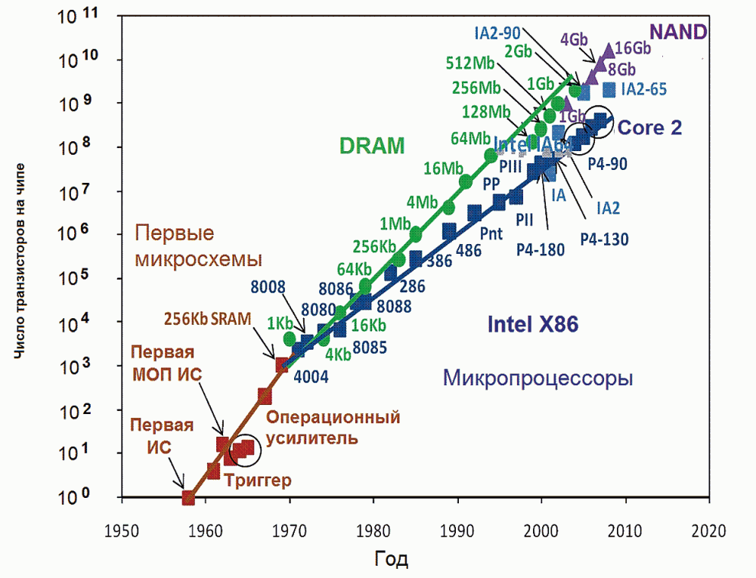Ранее еще использовались такие названия как ультрабольшая интегральная схема (УБИС), в которой насчитывается примерно до 1 миллиарда элементов, и гигабольшая ИМС – в ней более 1 миллиарда элементов. Сейчас данные названия почти не используются, и все микросхемы у которых количество элементов больше 10 тысяч относят к классу СБИС.

Рис. 1.1. График изменения количества элементов на кристалле со временем.

Иногда сложность ИС характеризуют таким показателем, как плотность упаковки. Это количество компонентов, приходящихся на единицу площади кристалла. Этот показатель характеризует уровень технологии, и в настоящее время он составляет более 104 компонентов/мм2.

#### 1.2.2 Технологии изготовления

**Типы логики.**

Как известно, основным элементом любой интегральной микросхемы являются полевые или биполярные транзисторы. Тип изготовления транзисторов, на которых построена ИМС, очень сильно влияет на характеристику микросхемы. Тип изготовления микросхемы обычно всегда указывают в техническом описании устройства (Data Sheet).

Самыми распространёнными логиками микросхем являются КМОП (CMOS) и ТТЛ (транзисторно-транзисторная логика). КМОП технологию применяют в микросхемах, где важно экономить потребление тока. Для микросхем, где нужна скорость работы и не важна экономия потребляемой мощности обычно применяют ТТЛ логику.

Самым существенным недостатком микросхем, которые построены по КМОП технологии, является сильная уязвимость к электростатическому разряду. Для того чтобы вывести микросхему из строя достаточно всего лишь рукой коснуться её вывода.

**Технологический процесс**

Качественными характеристиками технологического процесса производства микросхем являются минимальные контролируемые размеры топологии фото повторителя (контактные окна в оксиде кремния, ширина затворов в транзисторах и т. д.) и, как следствие этого, размеры транзисторов (а также других элементов) на кристалле. Данный параметр, однако, тесно взаимозависим с рядом следующих производственных возможностей: чистотой получаемого кремния, характеристиками инжекторов, методами фотолитографии, вытравливания и напыления.

В 70-х годах прошлого века минимальный контролируемый размер составлял 2-8 мкм, в 1980-х он был уменьшен до 0,5-2 мкм. Некоторые отдельные экспериментальные образцы фотолитографического оборудования рентгеновского диапазона обеспечивали минимальный размер 0,18 мкм.

В 1990-х годах, со стремительным развитием конкурирующих платформ центральных процессоров ПЭВМ внедрение новых технологий значительно ускорилось: вначале 1990-х процессоры (например, ранние Pentium и Pentium Pro) изготавливали по технологии 0,5-0,6 мкм (500—600 нм), затем технология позволила перейти к 250—350 нм. Следующее поколение процессоров (Pentium II, K6-2+, Athlon) уже изготавливалось по технологии 180 нм. В конце 1990-х фирма Texas Instruments создала и внедрила ультрафиолетовую технологию с минимальным контролируемым размером порядка 80 нм.

Следующие поколение процессоров изготавливалось по УФ-технологии 45 нм (начиная с Core 2 Duo). Другие типы микросхем достигли и превзошли этот уровень (в частности, видеопроцессоры и флеш-память фирмы Samsung — 40 нм). В 2010 году в розничной продаже появились процессоры, разработанные по 32-нм техпроцессу. В апреле 2012 года в продажу поступили процессоры, разработанные по 22-нм тех. процессу (ими стали процессоры фирмы Intel, выполненные по архитектуре Ivy Bridge). Процессоры с технологией 14 нм планируется к внедрению в 2014 году, а 10 нм — около 2018 года.[2]

#### 1.2.3 Типы функционального назначения.

На рис. 1.2. продемонстрирована схема, на которой показано, как различаются интегральные схемы по типу функционального назначения. В зависимости от функционального назначения интегральные микросхемы делятся на аналоговые и цифровые. В зависимости от функционального назначения интегральные микросхемы делятся на две большие группы: аналоговые и цифровые.

Интегральные МС

Аналоговые

Цифровые

* Операционные усилители.
* Генераторы сигналов.
* Фильтры (в том числе на пьезоэффекте)
* Схемы синхронизации
* Компараторы
* Аналоговые умножители
* Стабилизаторы источников питания: стабилизаторы напряжения и тока
* Преобразователи сигналов
* Микросхемы управления импульсных блоков питания
* Аналоговые аттенюаторы и регулируемые усилители
* Счётчики
* Регистры
* ПЛИС (программируемые интегральные схемы)
* Шифраторы
* Дешифраторы
* Мультиплексоры
* Цифровой компанатор
* Демультиплексоры
* Сумматоры
* Ключи
* Микроконтроллеры
* Процессоры (в том числе ЦП для компьютеров)
* Микропроцессоры
* Микросхемы и модули [памяти](https://ru.wikipedia.org/wiki/%D0%9A%D0%BE%D0%BC%D0%BF%D1%8C%D1%8E%D1%82%D0%B5%D1%80%D0%BD%D0%B0%D1%8F_%D0%BF%D0%B0%D0%BC%D1%8F%D1%82%D1%8C)
* Триггеры
* Буферные преобразователи
* Однокристальные микрокомпьютеры
* Полусумматоры
* АЛУ (Арифметическо-логические устройства)
* Логические элементы

Рис. 1.2. Функциональное назначение интегральных схем.

Аналоговые интегральные микросхемы (АИМС) предназначены для преобразования и обработки сигналов, непрерывно изменяющихся по уровню и во времени. Они широко применяются в аппаратуре звуковоспроизведения и звукоусиления, радиоприемниках и телевизорах, видеомагнитофонах, в аналоговых вычислительных машинах, и измерительных приборах, технике связи и т. д. АИМС позволяет создавать сложный завершенный функциональный узел в совокупности с ограниченным количеством внешних радиоэлементов. Функциональный узел - это группа радиоэлементов, объединенных конструктивно и технологически в модуль. Эта группа предназначена для создания какой-либо законченной части радиоэлектронной аппаратуры, например, усилителя, фильтра, источника питания и т. п. (стабилизаторы источников питания, операционные усилители, фильтры, преобразователи сигналов). Цифровые ИМС, служат для преобразования и обработки сигналов, выраженных в двоичном или другом цифровом коде. Широко применяются для разработки логических элементов, триггеров, регистров, счетчиков, дешифраторов, микроконтроллеров.

Аналоговые микросхемы характеризуются тем, что входная и выходная электрические величины могут иметь любые значения в заданном диапазоне. В цифровых же микросхемах входные и выходные сигналы могут иметь либо высокий, либо низкий уровень напряжения. В первом случае мы имеем дело с высоким логическим уровнем, а во втором - с низким логическим уровнем.

Цифровые микросхемы предназначены для выполнения заданных логических операций над входными сигналами. Например, при наличии хотя бы на одном входе цифровой микросхемы высокого уровня напряжения вызывает появления высокого уровня напряжения на ее выходе. Такая микросхема реализует выполнение логической операции ИЛИ (логическое сложение). Если же логический сигнал на выходе микросхемы формируется как произведение логических сигналов на входах микросхемы, то такая операция называется логическим умножением. В цифровых микросхемах можно задать множество различных правил обработки сигналов.

Работа цифровых микросхем основывается на двоичной системе счисления. В данной системе применяются две цифры: ноль (0) и единица (1). Цифра 0 обозначает отсутствие напряжения на выходе (входе) логического устройства, 1 соответствует наличию напряжения.

Следует отметить, что аналоговые и цифровые микросхемы выпускаются так называемыми сериями. Серия — это группа микросхем, имеющих единое конструктивно-технологическое исполнение и предназначенных для совместного применения. Микросхемы одной серии, как правило, имеют одинаковые напряжения питания, они согласованы по входным и выходным сопротивлениям, уровням сигналов.

Цифровые интегральные микросхемы имеют ряд преимуществ по сравнению с аналоговыми:

* Уменьшенное энергопотребление, которое связано с применением в цифровой электронике импульсных электрических сигналов. При получении и преобразовании таких сигналов активные элементы электронных устройств (транзисторов) работают в «ключевом» режиме, то есть транзистор либо «открыт» — что соответствует сигналу высокого уровня (1), либо «закрыт» — (0). В первом случае на транзисторе нет падения напряжения, во втором — через него не идёт ток. В обоих случаях энергопотребление близко к 0, в отличие от аналоговых устройств, в которых большую часть времени транзисторы находятся в промежуточном (резистивном) состоянии.
* Высокая помехоустойчивость цифровых устройств, связана с большим отличием сигналов высокого (например, 2,5-5 В) и низкого (0-0,5 В) уровня. Ошибка возможна при таких помехах, когда высокий уровень воспринимается как низкий и наоборот. Такая ситуация при указанной разности напряжений маловероятна. Кроме того, в цифровых устройствах возможно применение специальных кодов, позволяющих исправлять ошибки.
* Большое отличие сигналов высокого и низкого уровня и достаточно широкий интервал их допустимых изменений делает цифровую технику нечувствительной к неизбежному в интегральной технологии разбросу параметров элементов. Данное свойство в значительной степени избавляет от необходимости подбора и настройки цифровых устройств.

### 1.3 Выбор интегральных микросхем для расчета.

Исходя из разновидностей интегральных схем, мной были выбраны 5 микросхем международных производителей электронной компонентной базы, таких как Texas Instruments, Xilinx, Microchip, Actel, Atmel. Каждая из них отличается по типу и по характеристикам.

#### 1.3.1 Операционный усилитель Texas Instruments OPA2333-HT.

Операционные усилители компании Texas Instruments обеспечивают самый низкий в отрасли уровень искажений, поддерживая работу быстродействующих 16-разрядных АЦП.

Операционный усилитель Texas Instruments OPA2333-HT повышает до максимума производительность по всей цепи обработки сигнала для приложений беспроводной широкополосной связи и сбора данных с высокой скоростью.

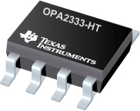

Рис. 1.3. Texas Instruments OPA2333-HT.

OPA2333-HT - маломощный операционный усилитель серии Zero-Drift. Его главные достоинства - низкое напряжение смещения и очень низкий температурный дрейф напряжения смещения. Такие характеристики достигаются благодаря использованию встроенной автоматической коррекции напряжения смещения, что позволяет уменьшить как само напряжение смещения, так и его температурный и временной дрейф, а также приводит к подавлению шума усилителя.

#### 1.3.2 ПЛИС на основе Flash технологии Microsemi ProASIC 3 (A3P060).

Семейство ProASIC3 характеризуются низкой стоимостью и низким энергопотреблением. Данное семейство программируемой логической интегральной схемы (ПЛИС или, по-английски, FPGA), включает серии ProASIC3/E, ProASIC3 NANO, и ProASIC3L. Предлагает прорыв по производительности, цене, количеству вентилей и предназначено для наиболее требовательных большому объему памяти современных приложений.



Рис. 1.4. ПЛИС Microsemi (Actel) ProASIC3.

Устройства ProASIC3 поддерживают «софт» ядро IP процессора ARM®™ Cortex -M1. Семейства ProASIC3 основаны на энергонезависимой Flash технологии и поддерживают от 10 000 до 3 000 000 логических вентилей и до 620 портов ввода/вывода.

Они могут быть использованы в портативных, промышленных, коммуникационных и медицинских приложениях.

Особенности ПЛИС семейства ProASIC3:

* Низкое потребление
* Низкая себестоимость единицы продукции
* Низкая общая стоимость системы
* Работа ядра при напряжении 1.2 V или 1.5 V
* Оптимизированы по стоимости, перепрограммируемые, и энергонезависимые
* Поддержка 128-битового декодирования AES для конфигурации устройства
* Работает сразу после включения
* Наличие ОЗУ памяти
* 1024 бит Flash -памяти
* Улучшенная структура ввода/вывода
* Поддержка процессора ARM® ™ Cortex -M1
* Иммунитет  к конфигурационным потерям из-за атмосферных нейтронов
* Доступны для различных температурных диапазонов
* Сертифицированы ISO/TS 16949:2002

#### 1.3.3 32-разрядный микроконтроллер Atmel AT32UC3A0512.

Новейший микроконтроллер  AT32UC3A0512 работает  на таковой частоте 66 МГц и обеспечивает производительность 80 миллионов операций в секунду по методике Dhrystone (DMIPS) и потребляет при этом всего лишь 40 мА (питание 3.3В). Уровень потребления 1.65 мВт/DMIPS превосходит ближайшие аналоги с сопоставимыми функциональными возможностями в 4 раза. Новые микроконтроллеры ориентированы на применение в коммуникационном оборудовании и встраиваемых системах. Он также идеально подходит для применения в портативных устройствах.

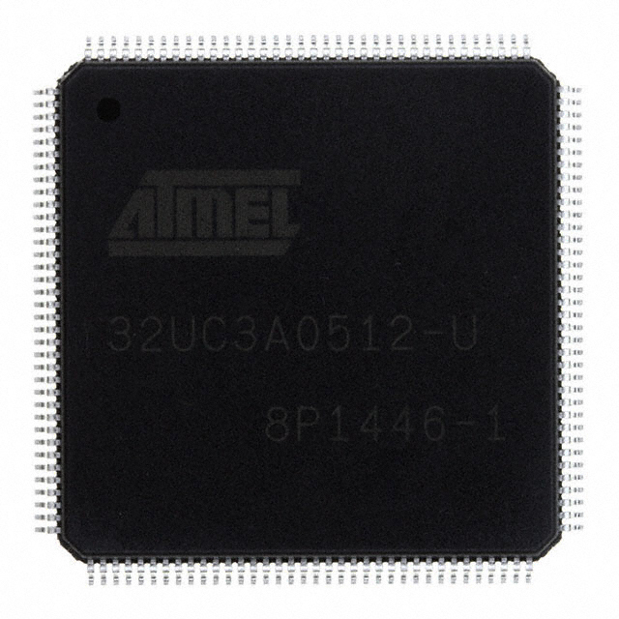

Рис. 1.5. Atmel T32UC3A0512.

T32UC3A0512 - завершенная микроконтроллерная система на кристалле (SoC), выполненная на основе RISC-процессора AVR32 UC с тактовой рабочей частотой до 66 МГц. AVR32 UC - высокоэффективное, 32-разрядное, микропроцессорное RISC-ядро, разработанное для чувствительных к стоимости встраиваемых применений, где ключевую роль играют малая потребляемая мощность, высокая плотность кода и высокая производительность.[10]

Процессор содержит блок зашиты памяти, а также быстродействующий и гибкий контроллер прерываний, что обеспечивает совместимость с современными операционными системами и операционными системами реального времени. Вычислительные возможности усилены за счет поддержки многих инструкций цифровой обработки сигналов.

AT32UC3A0512 содержит флэш-память и статическое ОЗУ для защищенного и быстрого доступа. Если в приложении требуется дополнительная память, то необходимо использовать исполнения AT32UC3A0512 с интерфейсом внешней шины.

Контроллер прямого доступа к памяти периферийных устройств PDCA, который отвечает за передачу данных между периферийными устройствами и памятью без вмешательства процессора. PDCA позволяет существенно разгрузить процессор при непрерывной передаче больших потоков данных между модулями микроконтроллера.

#### 1.3.4 КМОП буферное устройство/MOSFET драйвер ф.Microchip TC4467.

КМОП буферное устройство/MOSFET драйвер Microchip TC4467 – это устройство из серии четырёхвыводных КМОП буферов/MOSFET драйверов с предельной силой тока равной 1.2 А. В отличии от других MOSFET драйверов это устройство имеет 2 входа на каждый выход. Microchip ТС4467 на каждом входе представляет собой логическую ячейку с логикой И-НЕ (NAND). Это устройство идеально подходит для прямого управления моторов с низким потреблением тока или для конфигурации MOSFET устройств H-BRIDGE. Microchip ТС4467 также помогает сократить количество использованных дискретных элементов.

Microchip ТС4467 имеет высокую радиационную стойкость, в частности к эффекту «защёлки». Также это устройство очень устойчиво к резкому возрастанию напряжения и к обратному току номиналом 0.5А на выходах.

MicrochipТС4467 имеет различные уровни качества, такие как промышленный, коммерческий и военный.

#### 1.3.5 ПЛИС FPGA Xilinx Spartan-3XC3S200.

Новая серия семейства ПЛИС с архитектурой Spartan™-3 специально разработана для использования в электронных устройствах, рассчитанных на большие тиражи и невысокую стоимость комплектующих.

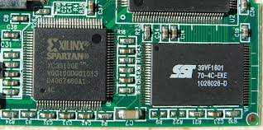

Рис. 1.6. ПЛИС Xilinx Spartan-3 XC3S200.

Основные особенности семейства Spartan-3:

* революционный технологический процесс: 90 нм SRAM КМОП;
* низкая стоимость, высокая производительность логики, ориентированная на применение в устройствах предназначенных для массового потребителя;
* ёмкость достигает 74 880 логических ячеек;
* системная тактовая частота до 326 МГц;
* 3 раздельных напряжения питания.
* Технология SelectIO.
* Технология SelectRAM.
* Полная поддержка в САПР ISE начиная с версии 6.1i.

### 1.4 Таблица технических параметров ИМС.

В результате анализа технических отчётов (Data Sheets), которые скачиваются с сайта производителя устройств, где указаны все параметры ИМС и в результате анализа отчетов по надежности (Reliability data) выбранных микросхем, была создана таблица, которая представлена в Приложении №1 к диплому. В ней представлены все необходимые данные пяти ИМС для расчета безотказности микросхем по справочникам:

* «Надёжность ЭРИ ИП»
* «MIL-HDBK-217F»
* «RIAC-HDBK-217PLUS»
* «RADC-TR-89-177"

## 2 Анализ технических отчетов по результатам испытаний на безотказность.

В настоящее время прогнозирование безотказности является необходимым условием при проектировании РЭС.

Результаты испытаний на безотказность, производители электронной компонентной базы обычно помещают в отчеты на надежность (reliability reports), которые можно найти на сайте любого производителя электроники в разделе технической документации к устройствам.

Средняя наработка до отказа современных ИМС определяется в соответствии с требования стандарта MIL-STD-883, метод 1005, в основу которого положена экспоненциальная модель отказов. Показано, что использование экспоненциального распределения существенно завышает показатели надежности ИМС и изделий на их основе.

Уровень надежности современных ИМС достаточно высок и оценивается интенсивностью отказов (Failure Rate - Fr)



Отметим, что в зарубежной литературе интенсивность отказов измеряется в единицах, именуемых FIT (failurein 109componenthours или одино тказна 109 часов наработки). Интенсивности отказов  при изменении надежности по экспоненциальному закону соответствует средняя наработка до отказа *Т* (Mean Time to Failure - MTTF), определяемая выражением T=1/.

Отсюда показатель Т для современных ИМС находится в пределах от 1000 до 100000 лет. При таком уровне надежности традиционные статистические методы количественной оценки интенсивности отказов вновь создаваемых ИМС неэффективны, т.к. для получения достоверных статистических данных за приемлемый интервал времени необходимо провести трудоемкий эксперимент на огромном количестве образцов.

С целью сокращения объема испытаний для оценки надежности ИМС ведущие производители электронных компонентов проводят ускоренные испытания (Highly Accelerated Stress Test - HAST), позволяющие получить показатели надежности за время, значительно меньшее реальной долговечности микросхемы. Основным способом сокращения продолжительности испытаний является форсирование режима работы ИМС. Ускоренные испытания в форсированном режиме основаны на воздействии повышенных значений факторов, ускоряющих физико-химические процессы старения и деградации ИМС. Наиболее распространенными деградационными процессами в ИМС являются химическая реакция, диффузия, электромиграция носителей и коррозия. Связь между скоростью этих процессов и температурой ИМС описывается уравнением Аррениуса.

Уравнение Аррениуса в равной степени хорошо описывает появления отказов ИС при воздействии повышенной температуры, как в период приработки, так и в период старения.

Скорость химических и физических процессов, лежащих в основе механизмов отказа ИМС, согласно закону Аррениуса удваивается при повышении температуры на каждые 10 К.

ИМС в пластмассовых корпусах имеют пониженную влагостойкость. Влага может проникать внутрь корпуса как по границам раздела вывод-корпус, так и через поверхность корпуса. Время работы до отказа в этом случае определяется, в основном, временем, в течение которого создается концентрация влаги внутри корпуса, достаточная для начала процесса электролиза. Связь между долговечностью ИМС, температурой и влажностью для такого процесса описывается уравнением Пека.

Форсированные испытания ИМС на надежность при повышенной температуре проводятся в соответствии со стандартом MIL-STD-883, метод 1005.

Продолжительность испытаний в этом случае составляет, как правило, 1000 часов при температуре 125 °С. Как отмечалось выше, уровень надежности современных ИМС настолько высок, что даже форсированные испытания на надежность при повышенной температуре не позволяют определить показатели надежности для конкретных типов микросхем. Поэтому оценка показателей надежности выполняется в обобщенной форме и показатели группируются по типам технологий или достаточно обширным классам ИМС (ОУ, АЦП, память и т.п.). Обобщенные данные по результатам ускоренных испытаний ИМС фирмы Microsemi (Actel) при повышенной температуре в соответствии с требованиями стандарта MIL-STD-883, метод 1005 приведены в таблице 1.1 [8].

Таблица 1.1. Обобщённые результаты форсированных испытаний ИМС фирмы Actel.

|  |  |  |  |  |  |  |  |  |
| --- | --- | --- | --- | --- | --- | --- | --- | --- |
| **Технология**  **ИМС** | **Особенности технологии** | **Число**  **ИМС** | **Число**  **отка­-**  **зов** | **Произ­-**  **ведение,**  **ИМСхчисло**  **отказов** | **А2, 10"9 ч** | **MTTF, ч** | **109 ч** | **MTTF, ч** |
| **при 55 °С,60% CL\*** | | **при 55 °С, 90% CL \*** | |
| B/CM0S | Bipolar + CMOS with minimum MOSFET feature size greater than 0.6 um | 26980 | 12 | 2763317240 | 5 | 192314946 | 7 | 146975239 |
| Bipolar <2.5 urn2 | Minimum emitter area <2.5 um2 | 9699 | 1 | 1158723500 | 2 | 572969297 | 3 | 297894038 |
| Bipolar >2.5 urn2 | Minimum emitter area >2.5 um2 | 12425 | 0 | 1038141660 | 1 | 1132983629 | 2 | 450858613 |
| CMOS 0.18 urn | Minimum MOSFET gate length 0.18 um | 878 | 0 | 105997500 | 8 | 115681161 | 22 | 46034070 |
| CMOS 0.25 urn | Minimum MOSFET gate length 0.25 um | 3906 | 2 | 453030500 | 7 | 145885765 | 12 | 85119010 |
| CMOS 0.35 um | Minimum MOSFET gate length 0.35 um | 5418 | 0 | 595412500 | 2 | 649807865 | 4 | 258584030 |
| CMOS 0.5 um | Minimum MOSFET gate length 0.5 um | 6754 | 3 | 663080860 | 6 | 158811747 | 10 | 99251998 |
| CMOS 0.6 um | Minimum MOSFET gate length 0.6 um | 16516 | 5 | 1468609880 | 4 | 233412066 | 6 | 158346320 |
| CMOS 0.8-2.0 um | Minimum MOSFET gate length 0.8-2.0 um | 3305 | 0 | 339104860 | 3 | 370084614 | 7 | 147271180 |
| CMOS >2.0 um | Minimum MOSFET gate length >2.0 um | 3729 | 1 | 316918840 | 6 | 156711040 | 12 | 81476067 |

На этапе эскизного и технического проектирования выполняется предварительный расчет надежности нового изделия. Для этого нужны сведения о надежности ИМС, используемых в этом изделии. Получить эти данные можно у официального дистрибьютора компании-производителя электронных компонентов. Однако если спецификация изделия окончательно не согласована или необходимо оценить надежность различных вариантов изделия и уже потом на основании сравнительного анализа этих вариантов остановить выбор на той или иной элементной базе, проще всего сведения о надежности электронных компонентов можно получить на сайте компании-производителя. Подробно это рассмотрено в [8]. Как это сделать, покажем на примере сайта фирмы Microsemi (Actel) (www.actel.com).

Алгоритм поиска показателей надежности ИМС на сайте фирмы Microsemi (Actel) приведен на рис. 1.7. В соответствии с данным алгоритмом на первой странице этого сайта необходимо найти строку "Actel Quality Systems" (программа качества) и щелчком клавиши "мыши" в площади этой строки открыть первую страницу программы качества, на которой указан перечень разделов этой программы.

Показатели надежности **FIT**и **MTTF**

Actel Quality Systems

**www.actel.com**

Reliability Data

Product Cross Reference

Wafer Febrication Data, Life Test Data Summary by process technology

Рис. 1.7. Алгоритм поиска надежности ИМС на сайте фирмы Actel

Сведения о надежности ИМС находятся в разделе "Reliability Data", который включает следующие подразделы:

• Wafer Fabrication Data - в подразделе содержатся данные о результатах испытаний ИМС на надежность (FIT и MTTF), объединенные в группы в зависимости от технологии изготовления (см. таблица 1.1).

• Assembly/Package Process Data - в подразделе содержатся данные об отказах ИМС в зависимости от типа корпуса.

• Product Cross Reference - в подразделе в табличном виде приведен перечень всех ИМС фирмы Actel с указанием технологического процесса изготовления для каждой из них.

Если нас интересует наработка до отказа какой-либо ИМС фирмы Actel, в подразделе "Product Cross Reference" находим тот технологический процесс, по которому выполнена данная ИМС. Затем из таблицы. 1, которая приведена в подразделе "Wafer Fabrication Data", получаем показатели надежности (интенсивность отказов, среднее время наработки до отказа) для искомой ИМС.

Недостатком оценки показателей надежности по приведенному выше алгоритму является то, что в основу этой оценки положена экспоненциальная модель отказов ИМС, которые прошли ускоренные испытания на надежность. Как следует из классической теории надежности, выбор модели отказов или определение аналитического выражения функции распределения производят на основе статистических данных наработки до отказа или на основе изучения физических процессов, приводящих к отказу. Модели отказов первой группы называют строговероятностными (статистическими), модели отказов второй группы - вероятностно-физическими.

Экспоненциальное распределение (модель отказов первой группы), представляющее собой однопараметрическую функцию, благодаря простоте модели широко используется в теории надежности. Для этого распределения вероятность безотказной работы на данном интервале (t, t+) не зависит от времени предшествующей работы t, а зависит только от интервала . Иными словами, если нам известно, что в данный момент элемент исправен, то будущее его поведение не зависит от прошлого . Внезапные отказы, носящие случайный характер, обычно довольно хорошо описываются этим законом, в то время как отказы, возникающие в результате необратимых физико-химических изменений физических параметров элемента, не подчиняются экспоненциальному закону. Поэтому использование экспоненциальной модели отказа при экспериментальной оценке надежности ИМС делает эту оценку грубо приближенной и приводит к существенным погрешностям.

Анализируя деградационные процессы, приводящие к отказам, можно добавить к тому, о чем уже говорилось выше, что все они имеют случайную природу, причем изменение этих процессов носит как монотонный, так и немонотонный характер.

Сложные изделия электронной техники типа интегральных схем одновременно подвержены действию множества факторов. Все они, некоррелированные и слабокоррелированные между собой, формируют общий процесс деградации изделия. Определяющие параметры исследуемых деградационных процессов, которые могут вызвать отказ какого-либо компонента, например, в интегральной схеме, имеют разную физическую природу: скопление дислокаций, пластические деформации, размер трещины (усталостное механическое разрушение); геометрические размеры сечения проводящей металлизации, электросопротивление, размеры "бугорков" (электромиграция); скопление пустот, глубина слоя непроводящих интерметаллидов, проводимость (интерметаллизация); проводимость электролизных коротящих дорожек (электролитическая коррозия); глубина инверсного слоя, количество поверхностных зарядов (генерация и перемещение зарядов на поверхности кристалла полупроводника) и т.д.

Отказы ИМС хорошо описываются распределениями, которые имеют конкретную физическую интерпретацию. Рассчитанные оценки надежности ИМС по результатам ускоренных испытаний имеют минимальную погрешность (не более 10%), если в качестве модели отказов используется двухпараметрическое диффузионное распределение, соответствующее немонотонному марковскому процессу, получившее название DN-распределение.

В таблице 1.2 на основе одних и тех же форсированных испытаний приведены сравнительные показатели средней наработки до отказа для экспоненциального распределения MTTF(E) (данные заимствованы из таблица1) и для DN-распределения MTTF(DN). Как видно из таблицы 2., средняя наработка до отказа ИМС, полученная на основе экспоненциального распределения, завышена по сравнению с более точным значением этого показателя, полученным на основе DN-распределения, в 70-520 раз для большинства используемых в настоящее время технологических процессов изготовления ИМС.

Таблица 1.2. Оценка среднего ресурса ИМС.

|  |  |  |  |  |  |  |
| --- | --- | --- | --- | --- | --- | --- |
| **Технология**  **ИМС** | **Число образцов. N** | **Число отказов, г** | **FIT** | **MTTF(E),**  **лет** | **MTTF(DN),**  **лет** | **MTTF(E)/**  **MTTF(DN)** |
| /CMOS | 26980 | 12 | 5 | 22000 | 205 | 110 |
| Bipolar <2.5 um2 | 9699 | 1 | 2 | 65000 | 235 | 270 |
| Bipolar >2.5 um2 \* | 12425 | 0 | 1 | 130000 | 250 | 520 |
| CMOS 0.18 um | 878 | 0 | 8 | 14000 | 190 | 70 |
| CMOS 0.25 um | 3906 | 2 | 7 | 16000 | 195 | 85 |
| CMOS 0.5 um | 6754 | 3 | 6 | 18000 | 200 | 95 |
| CMOS 0.6 um | 16516 | 5 | 4 | 27000 | 213 | 130 |
| CMOS 0.8-2.0 um \*\* | 3305 | 0 | 3 | 42000 | 223 | 190 |

При расчете средней наработки до отказа изделий сложной техники на основе полученных на сайтах ведущих мировых производителей или из других справочных источников значений интенсивности отказов следует пользоваться не экспоненциальным, а DN-распределением наработки до отказа.

## 3 Анализ существующих методик прогнозирования безотказности.

### 3.1. Методика справочника «Надежность ЭРИ ИП» редакции 2006г.

**Общие положения**

Методика справочника «Надёжность ЭРИ ИП» редакции 2006 г. предназначена для предприятий-разработчиков и изготовителей аппаратуры, приборов, устройств и оборудования военного назначения и организаций Министерства обороны Российской Федерации.

Методика справочника «Надёжность ЭРИ ИП» редакции 2006 г. содержит:

1. Сведения, предназначенные для использования при расчетах показателей надежности аппаратуры.

2. Сведения о показателях надежности групп ЭРИ, применяемых при разработке, производстве и эксплуатации аппаратуры, приборов, устройств и оборудования военного назначения, и состоит из следующих разделов:

• Интегральные микросхемы.

• Полупроводниковые приборы.

• Оптоэлектронные полупроводниковые приборы.

• Резисторы.

• Конденсаторы.

• Трансформаторы, катушки индуктивности.

• Коммутационные изделия.

• Соединители.

• Реле.

• Лампы электрические.

• Приборы пьезоэлектрические.

• Установочные изделия.

Каждый раздел методики справочника «Надёжность ЭРИ ИП» редакции 2006 г. по классам изделий включает в себя:

• математические модели для расчета (прогнозирования) значений

эксплуатационной интенсивности отказов групп изделий, в том числе и при хранениив различных условиях;

• информацию о показателях надежности групп ЭРИ и коэффициентах моделей.

Информация о показателях надежности групп ЭРИ и коэффициентах

моделей включает в себя:

• значения базовой интенсивности отказов групп ЭРИ;

• значения коэффициентов, входящих в модели прогнозирования эксплуатационной надежности ЭРИ, и аналитические выражения, показывающие зависимость этих коэффициентов от учитываемых факторов.

**Общая характеристика моделей**

Значения эксплуатационной интенсивности отказов большинства групп

ЭРИ рассчитываются по математической модели:

(1.4)

где – базовая интенсивность отказов группы ЭРИ;

Кi – коэффициенты, учитывающие изменения эксплуатационной интенсивности отказов в зависимости от различных факторов;

n – число учитываемых факторов.

Для отдельных групп сложных изделий, суммарный поток отказов которых складывается из независимых потоков отказов составных частей ЭРИ (например, кристалла и корпуса интегральных микросхем), математическая модель расчета интенсивности отказов имеет вид:

 (1.5),

где λ б.с.г j – исходная (базовая) интенсивность отказов j-го потока отказов;

m – количество независимых потоков отказов составных частей ЭРИ;

Кij – коэффициент, учитывающий влияние i-го фактора в j-м потоке отказов;

nj – количество факторов, учитываемых в j-ом потоке отказов.

Модели расчета эксплуатационной интенсивности отказов распространяютсяна период постоянства интенсивности отказов во времени.

**Описание коэффициентов моделей**

Коэффициенты, входящие в математические модели расчета интенсивности отказов групп ЭРИ, условно можно разделить на две группы (таблица 1.3):

− первая группа коэффициентов является общей для моделей большинства классов и групп изделий и характеризует режимы и условия их эксплуатации, уровень качества производства ЭРИ;

− вторая группа коэффициентов включается в модели конкретных классов(групп) ЭРИ и характеризует зависимость интенсивности их отказов в заданныхусловиях эксплуатации от конструкционных, функциональных и технологических особенностей ЭРИ.

Коэффициенты режима Кt (Кs) служат для пересчета базовой интенсивности отказов к фактическим режимам применения ЭРИ в аппаратуре. Для большинства групп ЭРИ приводятся аналитические выражения для их определения.

Коэффициент приемки Кпр отражает степень жесткости требований к контролю качества и правила приемки изделий. Степень соответствия ЭРИ с установленной надежностью тому или иному уровню качества определяется соответствующими ОТУ на группы изделий. Типы ЭРИ с приемкой Military приведены в соответствующих перечнях (QML и QPL) на группы изделий.

Коэффициент эксплуатации Кэ учитывает степень жесткости условий эксплуатации и показывает, во сколько раз интенсивность отказов ЭРИ в аппаратуре конкретного класса (группы эксплуатации по ГОСТ РВ 20.39.301-98) выше при всех прочих равных условиях, чем в наземной стационарной аппаратуре (группа 1.1).

Таблица 1.3. Характеристика коэффициентов моделей расчёта ИО групп ЭРИ.

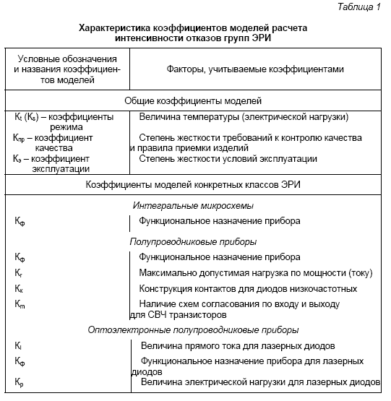

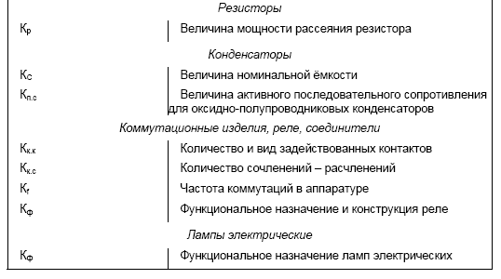

В результате изучения методики установлено:

1. Методика справочника «Надёжность ЭРИ ИП « редакции 2006 г.предназначена для предприятий-разработчиков и изготовителей аппаратуры, приборов, устройств и оборудования военного назначения и организаций Министерства обороны Российской Федерации.

2. Методика справочника «Надёжность ЭРИ ИП « редакции 2006 г.содержит сведения, предназначенные для использования при расчетах показателей надежности аппаратуры, и сведения о показателях надежности групп ЭРИ, применяемых при разработке, производстве и эксплуатации аппаратуры, приборов, устройств и оборудования военного назначения.

3. Методика справочника «Надёжность ЭРИ ИП « редакции 2006 г.имеет ограниченную область применения. Она может применяться для:

1. Биполярных и КМОП цифровых микросхем с количеством базовых ячеек до 60000.
2. Биполярных и КМОП аналоговых микросхем до 10000 транзисторов.
3. Биполярных ПЛИС до 5000 базовых ячеек и КМОП ПЛИС до 20000 базовых ячеек.
4. Биполярных и КМОП микропроцессоров с разрядностью до 32 бит
5. Приборов памяти с емкостью накопителя до 106 бит
6. GaAs интегральные схемы СВЧ (MMIC) до 1000 активных элементов
7. GaAs интегральные схемы на MESFET транзисторах до 10000 активных элементов

### 3.2 Методика справочника «MIL-HDBK-217F».

Цель этой методики состоит в установлении, поддержке наследственной преемственности и однородности методов определения внутренней надежности (т.е. надежности завершенного проекта) военного электронного оборудования или систем. Она предлагает общий базис для прогнозирования надежности разрабатываемых программ для военных электронных систем и оборудования. Методика также устанавливает общий базис для сравнения и развития прогнозов надежности сравниваемых или конкурирующих проектов. Методика справочника «MIL-HDBK-217f» предназначена для использования как инструмент улучшения надежности разрабатываемого оборудования.

Эта методика содержит два метода прогнозирования надежности «Part stress analysis» (Анализ нагрузок) и «Part Count Method» (PCM). Эти методы применяются в зависимости от степени информации, необходимой для их использования. PSA требует большого количества детальной информации и используется на более поздней фазе проектирования, когда реальная аппаратура и схемы уже спроектированы. PCM требует меньшей информации в количественном отношении по уровню качества и условий окружающей среды. Этот метод применим на ранней стадии проектирования и во время составления технического задания (ТЗ), в основном, PCM обычно приводит к более высокой оценке (т.е. большей величине интенсивности отказов) системной надежности, чем PSA.

Эта методика предлагает общий базис для прогнозирования надежности, основанный на анализе последней информации, имеющейся ко времени издания. Предполагается, что это позволило разработать методику прогнозирования методику прогнозирования надежности настолько хорошо насколько возможно. Однако, как и любую другую методику, прогнозирование надежности следует использовать осторожно, учитывая ряд ограничений. Первое ограничение состоит в том, что модели интенсивности отказов являются точечными оценками, которые основаны на имеющихся данных. Следовательно, они обоснованы для условий, при которых были получены данные и для рассматриваемых приборов. Возможна некоторая экстраполяция при развитии моделей (более широком применении), однако эмпирическая природа моделей может быть ограниченной. Например, в этой методике нет моделей, которые прогнозируют нейтронное воздействие или ионизационное излучение.

Этот справочник содержит подробную версию модели ССВУИ (сверхбыстрые схемы с высоким уровнем интеграции)/VLSI(сверхбольшая интегральная микросхема - СБИС) КМОП . Данная модель приведена для обеспечения более подробного уровень проектных выборов оптимального решения устройств, выполняемых по КМОП технологии.

**Модель расчета интенсивности отказов ССВУИ/СБИС микросхем**

 (1.6)

где:

 - Расчетная интенсивность отказов как функция времени;

 -Интенсивность отказов, обусловленная с времязависимым пробоем подзатворного диэлектрика;

 - Интенсивность отказов, обусловленная электромиграцией;

- Интенсивность отказов, обусловленная эффектом «горячих носителей»;

 - Интенсивность отказов, обусловленная точечными дефектами;

 - Интенсивность отказов, обусловленная отказом корпуса;

 - Интенсивность отказов, связанная с электростатической разрядкой (ЭСР) и электрической перегрузкой (ЭП);

- Интенсивность отказов учета прочих воздействий;

В результате изучения методики установлено:

1. Методика справочника «MIL-HDBK-217f» п.5.3 предназначена для предприятий-разработчиков и изготовителей аппаратуры, приборов, устройств и оборудования военного назначения и организаций Министерства обороны Российской Федерации.

2. Методика справочника «MIL-HDBK-217f» содержит сведения, предназначенные для использования при расчетах показателей надежности аппаратуры, и сведения о показателях надежности групп ЭРИ, применяемых при разработке, производстве и эксплуатации аппаратуры, приборов, устройств и оборудования военного назначения.

3. Методика справочника «MIL-HDBK-217f» п.5.3 может применяться для:

1. Биполярных и КМОП цифровых микросхем с количеством базовых ячеек блее 60000.
2. Биполярных и КМОП аналоговых микросхем более 10000 транзисторов.
3. Биполярных ПЛИС более 5000 базовых ячеек и КМОП ПЛИС более 20000 базовых ячеек.
4. Биполярных и КМОП микропроцессоров с разрядностью более 32 бит
5. Приборов памяти с емкостью накопителя более 106 бит
6. GaAs интегральные схемы СВЧ (MMIC) более 1000 активных элементов

7. GaAs интегральные схемы на MESFET транзисторах более 10000 активных элементов

Методика справочника «MIL-HDBK-217f» п.5.3 ограничена минимальным топологическим размером (ХS) и площадью кристалла (А).

### 3.3 Методика справочника RIAC-HDBK-217Plus.

В справочнике RIAC-HDBK-217Plus приводится модель для расчета эксплуатационной интенсивности отказов интегральных микросхем в различных типах корпуса приводится:

|  |  |
| --- | --- |
|  | (1.7) |

где:  - прогнозируемая интенсивность отказов, 1/ч.;  - коэффициент повышения интенсивности отказов;  - базовая интенсивность отказов в режиме работы, 1/ч;  - коэффициент, зависящий от рабочего цикла (время работы);  - коэффициент, зависящий от температурного режима (время работы);  - интенсивность отказа в режиме хранения, 1/ч.;  - коэффициент, зависящий от рабочего цикла (время хранения);  - коэффициент, зависящий от температурного режима (время хранения) и влажности;  - интенсивность отказов, зависящая от количества циклов, 1/ч.;  - коэффициент, зависящий от количества циклов;  - коэффициента, зависящий от разности температур в режиме работы и хранения;  - интенсивность отказов паяных соединений, 1/ч.;  - коэффициент, зависящий от разности температур паяных соединений в режиме работы и хранения;  - интенсивность отказов из-за повышенных электрических нагрузок, 1/ч.

|  |  |
| --- | --- |
|  | (1.8) |

где:  - постоянная степени повышения интенсивности отказов, зависящая от типа ИМС и приведенная в таблице справочника [6];  - год выпуска ИМС.

|  |  |
| --- | --- |
|  | (1.9) |

где:  - отношение времени работы к общему времени работы и хранения аппаратуры, в которую входит оцениваемая ИМС, в процентах;  - табличное значение из справочника [6] для негерметизированной ИМС в пластиковом корпусе.

|  |  |
| --- | --- |
|  | (1.10) |

где:  - энергия активации в режиме работы, в эВ;  - температура окружающей среды в режиме работы, в °С;  - величина возрастания температуры окружающей среды, в °С.

Величина возрастания температуры окружающей среды может быть получена несколькими путями: взята из таблицы, приведенной на странице 28 [6], или же получена с использованием формул (1.11) или (1.12). При наличии информации о тепловом сопротивлении перехода кристалл-окружающая среда используется (1.11), при наличии информации о тепловом сопротивлении перехода кристалл-корпус – (1.12). В последнем случае в формуле (1.10) необходимо  заменить на  (температуру корпуса ИМС).

|  |  |
| --- | --- |
|  | (1.11) |

где:  - тепловое сопротивление кристалл-окружающая среда, в °С/Вт;  - рассеиваемая мощность, в Вт.

|  |  |
| --- | --- |
|  | 1.12) |

где:  - тепловое сопротивление кристалл-корпус, в °С/Вт;  - рассеиваемая мощность, в Вт.

|  |  |
| --- | --- |
|  | (1.13) |

где:  - отношение времени работы к общему времени работы и хранения аппаратуры, в которую входит оцениваемая ИМС, в процентах;  - табличное значение из справочника [6] для негерметизированной ИМС в пластиковом корпусе.

|  |  |
| --- | --- |
|  | (1.14) |

где:  - энергия активации в режиме хранения, в эВ;  - температура окружающей среды в режиме хранения, в °С;  - относительная влажность, в процентах.

|  |  |
| --- | --- |
|  | (1.15) |

где:  - количество включений аппаратуры, в которую входит оцениваемая ИМС, в течение одного календарного года;  - табличное значение из справочника [6] для негерметизированной ИМС в пластиковом корпусе.

|  |  |
| --- | --- |
|  | (1.16) |

где:  - температуры окружающей среды в режиме работы, в °С;  - величина возрастания температуры окружающей среды, в °С;  - температуры окружающей среды в режиме хранения, в °С;  - табличное значение из [7] для негерметизированной ИМС в пластиковом корпусе.

|  |  |
| --- | --- |
|  | (1.17) |

где:  - температуры окружающей среды в режиме работы, в °С;  - величина возрастания температуры окружающей среды, в °С;  - температуры окружающей среды в режиме хранения, в °С.

Необходимо уточнить, что прогнозируемая интенсивность отказов  будет получена в расчете на календарный срок эксплуатации, так как учитывается не только непосредственное время работы, но и время хранения, предшествующее или следующее за ним. Интенсивности отказов (,,, и) и энергии активации ( и ) приведены в таблице на странице 28 справочника.[6]

## 4. Расчет безотказности по справочнику «Надежность ЭРИ ИП» редакции 2006г.

Для расчета безотказности по справочнику «Надежность ЭРИ ИП» редакции 2006г. был использован программный комплекс АСОНИКА-К. Расположенная на сервере подсистема, содержит всю необходимую информацию о характеристиках надежности ЭРИ в объеме, полностью соответствующему российскому справочнику «Надежность ЭРИ ИП» редакции 2006г.

Для заполнения необходимых данных в АСОНИКА-К использовалась подробная таблица из Приложения №1 к диплому

Для расчета в системе АСОНИКА-К необходимо добавить ЭРИ из группы интегральные микросхемы «Надежность ЭРИ ИП». Ввести необходимые для расчета условия. Затем по пунктам заполняются необходимые для расчета данные:

1. Выбор группы ЭРИ. В соответствии с типом ЭРИ выбираем группу.

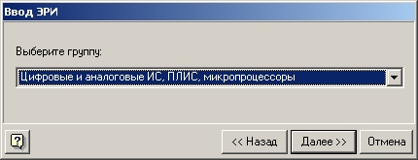

Рис. 1.8. Выбор группы ЭРИ в соответствии с типом.

2. Затем в связи с тем какая подгруппа выбираем подгруппу ЭРИ.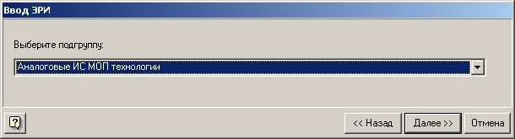

Рис. 1.9. Выбор подгруппы ЭРИ.

3. Необходимо ввести сокращённый тип и номер технического устройства. К примеру, в случае с операционным усилителем TI OPA-2333HT, вводим следующие обозначения:

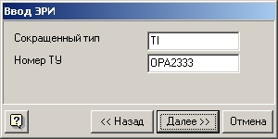

Рис. 1.10. Ввод сокращённого типа ЭРИ/

4. Вводим позиционное обозначение устройства.

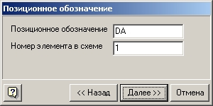

Рис. 1.11. Ввод позиционного обозначения

5. Вводим технические параметры интегральной микросхемы, которые берем из таблицы в Приложении №1. На Рис.1.12 и Рис. 1.13 показан ввод технических параметров на примере операционного усилителя Texas Instruments OPA-2333HT. Аналогично вводятся технические параметры для остальных микросхем, кроме микросхем памяти.

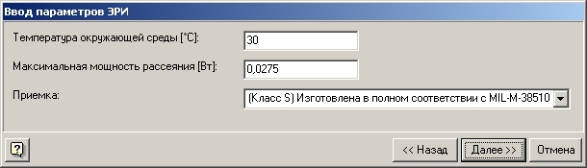

Рис. 1.12. Ввод параметров ИМС группы «Цифровые и аналоговые ИС, ПЛИС, микропроцессоры» №1

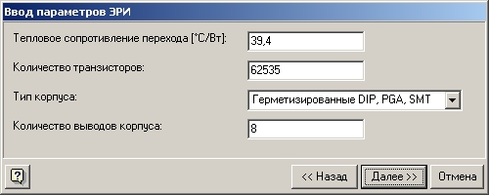

Рис. 1.12. Ввод параметров ИМС группы «Цифровые и аналоговые ИС, ПЛИС, микропроцессоры» №2

6. Выбираем параметры типа хранения ИМС. В данном случае для всех 5 ИМС из Приложения №1 необходимо выбрать согласно исходным данным – «в отапливаемом помещении».

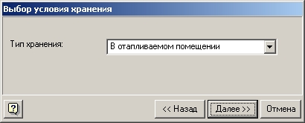

Рис. 1.14. Выбор типа хранения.

7. Выбираем группу аппаратуры в соответствии с ГОСТ В 20.39.304-98. В данном случае для 5 ИМС выбираем группу 1.1, что соответствует «аппаратура стационарных помещений, сооружений».

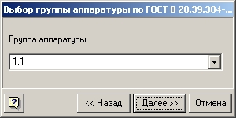

Рис. 1.15. Выбор группы аппаратуры.

8. Если микросхема входит в группу «микросхемы памяти», то как было сказано в пункте 5 выбираются другие параметры, в отличии от группы «Цифровые и аналоговые ИС, ПЛИС, микропроцессоры». Данные параметры показаны на Рис. 4.16. и Рис. 4.17. на примере микросхемы памяти Microsemi ProASIC3 (A3P060).

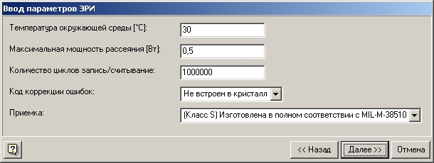

Рис. 1.16. Ввод параметров для группы «Микросхемы памяти» №1.

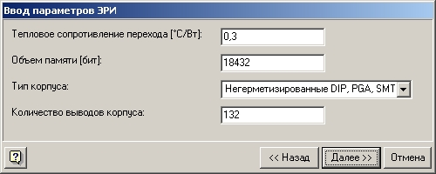

Рис. 1.17. Ввод параметров для группы «Микросхемы памяти» №2.

9. На этом ввод параметров закончен. Интегральная микросхема добавляется в проект для расчета надёжности. На Рис. 1.18. показано как выглядит окно АСОНИКА-К с добавленными ИМС и всеми заполненными параметрами для расчета. На этом ввод параметров закончен. Интегральная микросхема добавляется в проект для расчета надёжности.

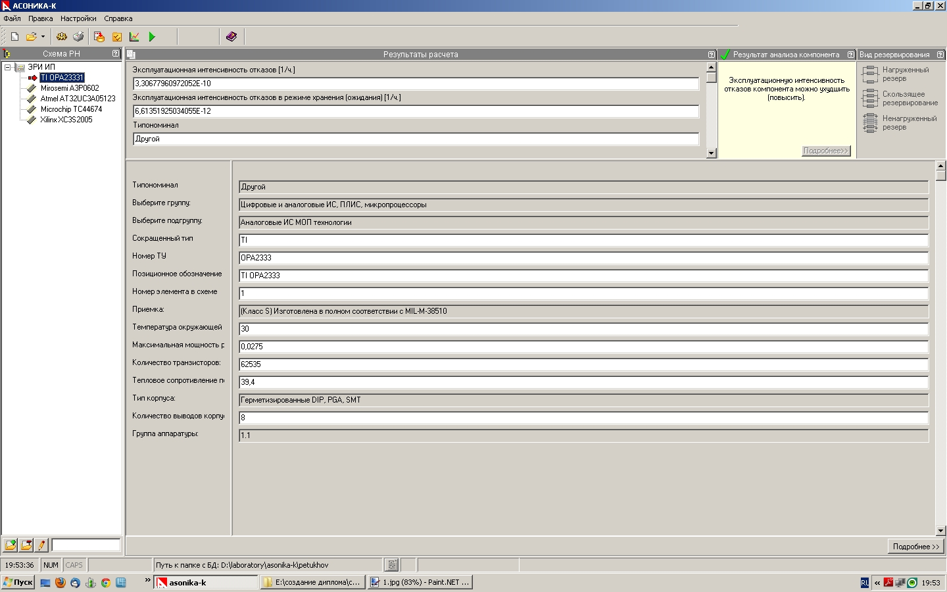

Рис. 1.18. Вид окна АСОНИКА-К с введёнными параметрами пяти ИМС по справочнику «Надёжность ЭРИ ИП» редакции 2006г..

10. Нажимаем расчет параметров и выводим результаты. В итоге получаем эксплуатационную интенсивность отказов и график интенсивности отказов показанный на рис. 1.19.

Эксплуатационная интенсивность отказов представлена в таблице 1.4.

Таблица 1.4.

|  |  |
| --- | --- |
| Наименование ИМС | Эксплуатационная интенсивность отказов  *λ*Э |
| Texas Instruments OPA-2333 (DA1) | 3,31e-10 |
| Mirosemi A3P0602 | 9,09e-10 |
| Atmel AT32UC3A05123 | 1,89e-08 |
| Microchip TC44674 | 7,78e-11 |
| Xilinx XC3S2005 | 5,06e-09 |

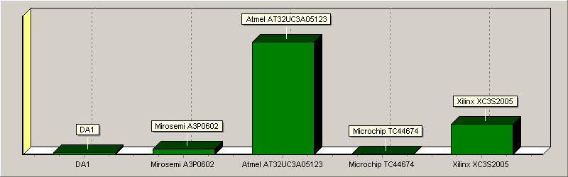

Рис. 1.19. Эксплуатационная интенсивность отказов 5 ИМС

## 5. Расчет безотказности по справочнику «MIL-HDBK-217F».

Для расчета безотказности по справочнику «MIL-HDBK-217F» был использован, как и в случае с расчетом по справочнику «Надёжность ЭРИ ИП» редакции 2006г., программный комплекс АСОНИКА-К. Расположенная на сервере подсистема, содержит всю необходимую информацию о характеристиках надежности ЭРИ в объеме, полностью соответствующему американскому Справочнику «MIL-HDBK-217F».

Для заполнения необходимых данных в АСОНИКА-К использовалась подробная таблица из Приложения №1 к диплому, в которой введены параметры 5 ИМС выбранных в пункте 1.3 к диплому.

Для расчета в системе АСОНИКА-К необходимо добавить ЭРИ из группы интегральные микросхемы «MIL-HDBK-217F». Затем по пунктам заполняются необходимые для расчета данные:

1. Выбор группы ЭРИ. В соответствии с типом ЭРИ выбираем группу.

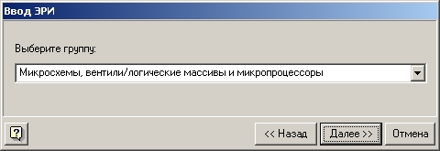Рис. 1.20. Выбор группы ЭРИ в соответствии с типом.

2. Затем в связи с тем какая подгруппа выбираем подгруппу ЭРИ.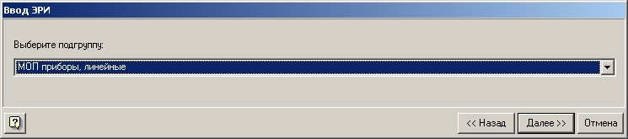

Рис. 1.21. Выбор подгруппы ЭРИ.

3. Необходимо ввести сокращённый тип и номер технического устройства. К примеру, в случае с операционным усилителем Texas Instruments OPA-2333HTвводим следующие обозначения:



Рис. 1.22. Ввод сокращенного типа и номера ЭРИ.

4. Вводим позиционное обозначение устройства.



Рис. 1.23. Ввод позиционного обозначения.

5. Вводим технические параметры интегральной микросхемы, которые берем из таблицы в Приложении №1. На рис. 4.24. показан ввод параметров на примере операционного усилителя Texas Instruments OPA-2333HT. Если же у нас ИС является микросхемой памяти, то вместо количества элементов нужно ввести количество бит. Также необходимо ввести: приёмку, время применения микросхемы, мощность, температуру, количество контактов, тип корпуса.

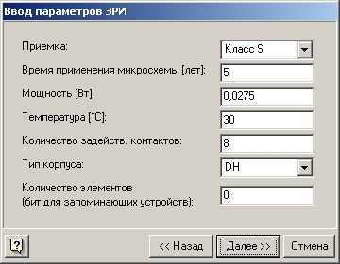

Рис. 1.24. Ввод параметров ЭРИ.

6. Выбираем параметры типа хранения ИМС. В данном случае для всех 5 ИМС из Приложения №1 необходимо выбрать согласно исходным данным – «в отапливаемом помещении».

Рис. 1.25. Выбор типа хранения.

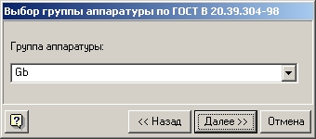7. В соответствии с американским стандартом, приведенным в справочнике «MIL-HDBK-217F», выбираем группу аппаратуры. Для пяти ИМС указанных в ТЗ, выбираем группу Gb, которая соответствует группе 1.1 из ГОСТ В 20.39.304-98.

Рис. 1.26. Выбор группы аппаратуры.

8. На этом ввод параметров закончен. Интегральная микросхема добавляется в проект для расчета надёжности. На рис. 1.28 показано как выглядит окно АСОНИКА-К с добавленными ИМС и всеми заполненными параметрами для расчета. На этом ввод параметров закончен. Интегральная микросхема добавляется в проект для расчета надёжности.

9. Нажимаем расчет параметров и выводим результаты. В итоге получаем эксплуатационную интенсивность отказов и график интенсивности отказов показанный на рис. 1.27.

Эксплуатационная интенсивность отказов представлена в таблице 1.5.

Таблица 1.5.

|  |  |
| --- | --- |
| Наименование ИМС | Эксплуатационная интенсивность отказов  *λ*Э |
| Texas Instruments OPA-2333 (DA1) | 2,13e-10 |
| Miсrosemi A3P0602 (DS2) | 2,51e-08 |
| Atmel AT32UC3A05123 | 3,50e-08 |
| Microchip TC44674 | 1,72e-08 |
| Xilinx XC3S2005 | 1,88e-09 |

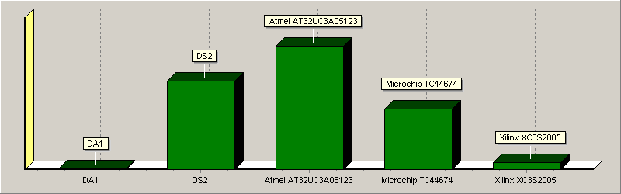

Рис. 1.27. График эксплуатационной интенсивности отказов 5 ИМС.

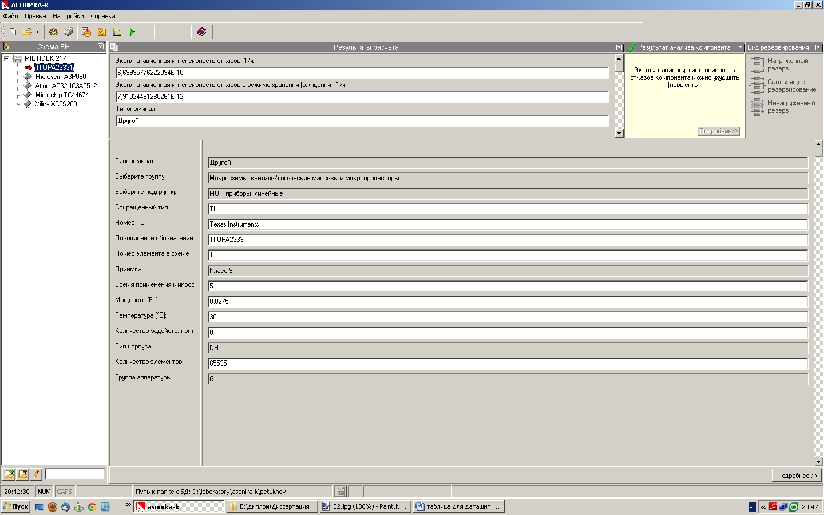

Рис.1.28.Вид окна АСОНИКА-К с введёнными параметрами пяти ИМС по справочнику «MIL-HDBK-217F».

## 6. Расчёт безотказности по справочнику «RIAC-HDBK-217Plus»

Для расчета эксплуатационной интенсивности отказов по справочнику «RIAC-HDBK-217Plus» использовалась программа АСОНИКА-К-ИС. Данная программа предназначена для расчета надежности именно интегральных микросхем. АСОНИКА-К-ИС основана на математической модели расчёта интенсивности ИМС отказов, представленной в справочнике [4].

Для расчета интенсивности отказов необходимо:

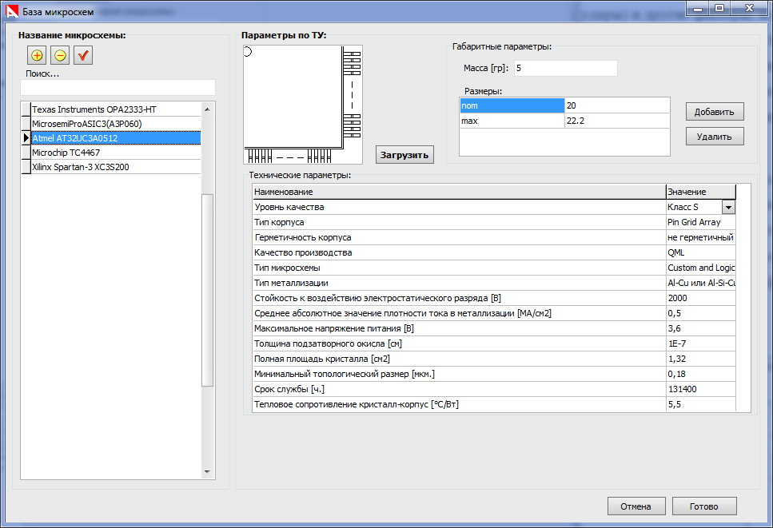1. Добавить ИМС в базу данных программы. В базу данных вводятся основные параметры такие как: из таблицы в приложении №1 к диплому. Подробнее все параметры и общий вид базы данных программы АСОНИКА-К-ИС показаны на рис.1.29., на примере микросхемы AtmelAT32UC3A05123.

Рис. 1.29. База данных ИМС программы АСОНИКА-К-ИС.

2. После того как внесли в базу данных 5 интегральных микросхемиз технического задания, необходимо провести расчёт эксплуатационной интенсивности отказов по каждой из микросхем, для этого необходимо:

* Создать проект для расчета.
* Выбрать ИМС из базы данных, которая заполняется в пункте №1.
* Провести расчет.

В итоге получаем рассчитанную интенсивность отказов для ИМС и график вкладов интенсивностей отказов связанных с влиянием:

* Статического электричества;
* Отказами корпуса;
* Прочими причинами деградации;
* Точечных дефектов;
* Эффектом горячих носителей;
* Эффектом электромиграции;
* Пробоя диэлектрика.

На рис. 1.30. более подробно показан расчет эксплуатационной интенсивности отказов на примере ИМС Microchip TC4467.

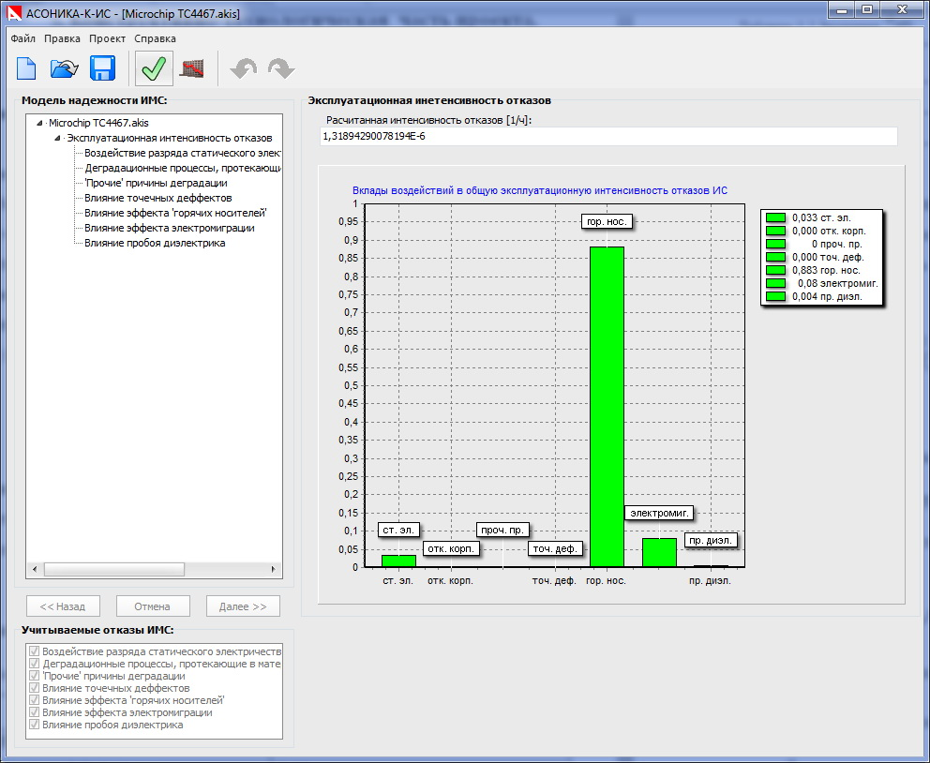

Рис. 1.30. Расчет эксплуатационной интенсивности отказов на примере ИМС Microchip TC4467.

3. Аналогично проводим расчёт эксплуатационной интенсивности отказов для каждой из пяти интегральных микросхем и результаты расчетов заносим в таблицу 4.6.

Таблица 1.6.

|  |  |
| --- | --- |
| Название ИМС | Эксплуатационная ИО *λ*Э |
| Texas Instruments OPA-2333 (DA1) | 1,4674099794653E-6 |
| Mirosemi A3P0602 (DS2) | 1,45472180979708E-6 |
| Atmel AT32UC3A05123 | 1,73157164696642E-6 |
| Microchip TC4467 | 1,31894290078194E-6 |
| Xilinx XC3S2005 | 1,29640843649631E-6 |

4. По результатам расчётов для наглядности построим диаграмму, на которой изображены интенсивности отказов *λ*Эпо результатам расчёта в программе АСОНИКА-К-ИС (Рис. 1.31.)

Рис. 1.31. Значения интенсивности отказов ИМС, рассчитанная в АСОНИКА-К-ИС.

## 7. Дифференциальный подход оценки надежности по стандартизированным методикам.

ИМС представляет из себя очень сложное устройство, следовательно показатель эксплуатационной интенсивности отказов , будет зависеть от очень многих факторов и процессов протекающих в микросхеме.

На элементы интегральных схем постоянно воздействуют внешние и внутренние эксплуатационные факторы. К первым относятся температура, влажность, давление и химический состав окружающей среды, радиация, электромагнитные поля, механические нагрузки, возникающие при эксплуатации (вибрации, удары) и другие факторы, влияющие на элементы независимо от того, работают они или выключены. Ко вторым факторам относятся напряжения и токи установившихся переходных режимов работающих под нагрузкой элементов и возникающие в связи с этим выделение в элементе тепла, образование электрических и магнитных полей, механические нагрузки.

В основном, во всех существующих методиках для расчета эксплуатационной интенсивности отказов, в математических моделях, учитываются факторы, характеризующие интенсивность отказов кристалла, интенсивность отказа корпуса и устойчивость микросхемы к воздействию электростатического разряда. Подробнее данные факторы показаны в Таблице 1.7.

Таблица 1.7.

|  |  |  |
| --- | --- | --- |
| Факторы, влияющие на отказы кристалла | Факторы, влияющие на отказы корпуса | Электростатический разряд |
| * Электромиграция * Пробой подзатворного диэлектрика * Эффект горячих носителей * Точечные дефекты * Прочие воздействия | * Тип корпуса * Герметичность * Количество выводов * Топологический размер * Температура | * Стойкость интегральной микросхемы к электростатическому разряду. |

Рассмотрим на примере математической модели расчета интенсивности отказов  справочника [2], как влияют на общую эксплуатационную интенсивность отказов, интенсивности отказов связанные с влиянием:

* + Статического электричества;
  + Отказами корпуса;
  + Прочими причинами деградации;
  + Точечных дефектов;
  + Эффектом горячих носителей;
  + Эффектом электромиграции;
  + Пробоя диэлектрика.

Все расчёты проводились при помощи программы АСОНИКА-К-ИС, которая работает на основе математической модели из справочника [2].

На примере микросхемы Texas Instruments OPA-2333 проведем расчет в АСОНИКЕ-К-ИС каждой из интенсивностей отказов и заполним таблицу 1.8.

Таблица 1.8.

|  |  |
| --- | --- |
| Факторы влияющие на общую эксплуатационную интенсивность отказов  . | Рассчитанная интенсивность отказов для Texas Instruments OPA-2333 в АСОНИКА К-ИС |
| Разряд статического электричества | 2,92409033375945E-8 |
| Отказы корпуса | 3,185E-10 |
| Прочие причины деградации | 1,85465448434719E-11 |
| Точечные дефекты | 1,25236736350922E-12 |
| Эффект горячих носителей | 1,43703334451896E-7 |
| Эффект электромиграции | 7,54199592762705E-10 |
| Пробой диэлектрика | 7,54199592762705E-10 |

По результатам таблицы построим диаграмму, чтобы можно было наглядно определить, какой из факторов больше всего влияет на общую эксплуатационную интенсивность отказов . Диаграмма изображена на Рис. 1.32.

Рис. 1.32. Диаграмма факторов влияющих на общую эксплуатационную интенсивность отказов.

На примере ИМС Texas Instruments OPA-2333 наглядно видно, что наибольшее влияние в данном случае оказывают: разряд статического электричества и эффект горячих носителей.

Таким образом, мы выяснили, что для расчета эксплуатационной интенсивности отказов используется дифференциальный подход. Это обусловлено тем, что на надежность микросхем влияет большое количество факторов и условий, поэтому математические модели в справочниках являются очень сложными и каждая из них учитывает определенные факторы и характеристики ИМС.

## 8. Создание алгоритма методики оценки безотказности интегральных микросхем по конструктивно-технологическим параметрам на основе «RADC-TR-89-177».

Подробное описание математической модели основанной на справочнике [4] приведено в главе №5 (Конструктивно-технологическая часть проекта). Алгоритм для расчёта эксплуатационной интенсивности отказов по математической модели из справочника [4] изображен на Рис. 1.33.

Рис. 1.33. Алгоритм расчета эксплуатационной интенсивности отказов на основе справочника [4].

## 9. Расчет безотказности СБИС на основе полученного алгоритма.

Для расчёта эксплуатационной интенсивности отказов пяти интегральных микросхем зарубежного производства из технического задания на основе алгоритма из раздела №1.8, был использован программный комплекс Mathcad 15.

Mathcad 15 – программное средство, предназначенное для проведения на компьютере технических и математических расчётов. Пользователю предоставлено множество инструментов для работы с текстами, формулами, графиками и числами. В программе Mathcadдоступно около сотни логических функций и операторов, которые предназначены для символьного и численного решения технических и математических задач любой сложности.

Программа расчета эксплуатационной интенсивности отказов  построена на основе алгоритма из пункта №1.8. Для ввода исходных параметров используется таблица П1.1 из приложения №1 к диплому, в ней указаны все необходимые технические параметры для пяти ИМС из технического задания.

На рис. 1.34. и рис. 1.35. показан текст программы для расчета эксплуатационной интенсивности отказов , на примере ИМС Atmel AT32UC3A0512.

В приложении №2 к диплому приведён расчёт для остальных интегральных микросхем из технического задания:

* Texas Instruments OPA2333-HT
* Mirosemi (Actel)ProASIC3 A3P0602
* Microchip TC4467
* Xilinx XC3S2005

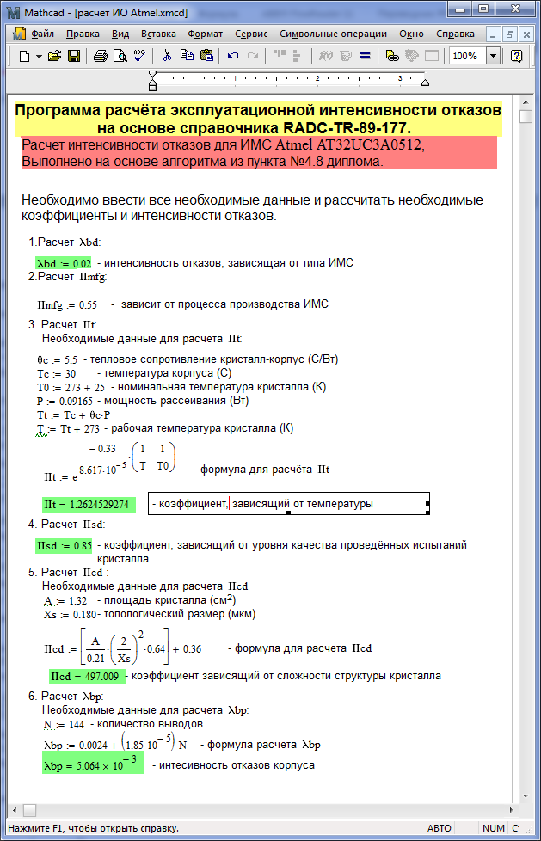

Рис. 1.34. Программа расчёта интенсивности отказов в Mathcad на примере ИМС Atmel

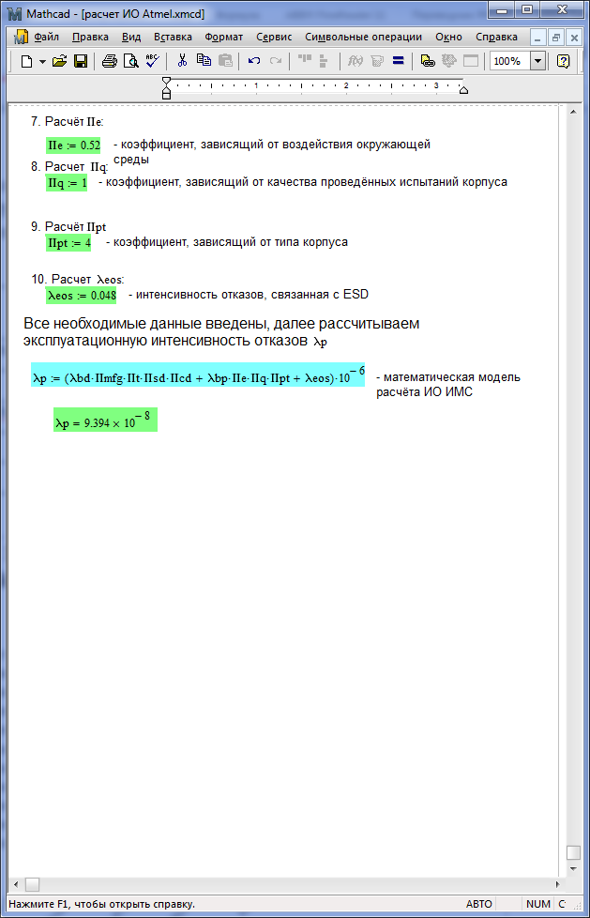

Рис. 1.35. Программа расчёта интенсивности отказов в Mathcad на примере ИМС Atmel (продолжение)

Результаты расчета эксплуатационной интенсивности отказов внесены в таблицу 1.7 и для наглядности построена диаграмма интенсивностей отказа  по справочнику [4], которая изображена на рис. 1.36.

Таблица 1.9.

|  |  |
| --- | --- |
| Название ИМС | Эксплуатационная интенсивность отказов  *λ*Э |
| Texas Instruments OPA-2333 | 5,342E-8 |
| Mirosemi A3P0602 | 7,552E-8 |
| Atmel AT32UC3A05123 | 9,394E-8 |
| Microchip TC4467 | 5,187E-8 |
| Xilinx XC3S2005 | 5,286E-8 |

Рис. 1.36, Интенсивность отказа, рассчитанная по американскому справочнику RADC-TR-89-177

## 10. Сравнение результатов, полученных на основе стандартизированных методик, с результатами, полученными на основе RADC-TR-89-177.

Для проведения сравнительного анализа была составлена сводная таблица №10., в которую были занесены эксплуатационные интенсивности отказов пяти ИМС, которые были просчитана по стандартизированным методикам и методике из справочника [4].

Таблица 1.10.

|  |  |  |  |  |
| --- | --- | --- | --- | --- |
| Название ИМС | , «Надёжность ЭРИ ИП» | , «MIL-HDBK-217F» | , «RIAC-HDBK-217PLUS» | , «RADC-TR-89-177» |
| Texas Instruments OPA-2333 | 3,31e-10 | 2,13e-10 | 1,4674099794653E-6 | 3,436E-7 |
| Mirosemi ProASIC3 A3P0602 | 9,09e-10 | 2,51e-08 | 1,45472180979708E-6 | 4,070E-7 |
| Atmel AT32UC3A05123 | 1,89e-08 | 3,50e-08 | 1,73157164696642E-6 | 6,487E-7 |
| Microchip TC4467 | 7,78e-11 | 1,72e-08 | 1,31894290078194E-6 | 3,047E-7 |
| Xilinx Sparta XC3S2005 | 5,06e-09 | 1,88e-09 | 1,29640843649631E-6 | 2,650E-7 |

Для наглядности результаты таблицы изображены на рис. 1.37. в виде сравнительной диаграммы. На ней изображены все существующие методики в сравнении с RADC-TR-89-177, которая выделена зелёным цветом.

Рис. 1.37. Сравнительная диаграмма расчета эксплуатационной интенсивности отказов, по различным методикам.

## 11. Выводы по специальной части.

В специальной части дипломного проекта мной был проанализирован рынок современных интегральных микросхем и по результатам анализа были выбраны пять ИМС зарубежного производства фирм: Texas Instruments, Xilinx, Microchip, Atmel, Actel (Microsemi). Далее было изучено на примере фирмы Microsemi (Actel), как крупнейшие производители электронной компонентной базы проводят испытания электронных устройств на безотказность. Также были подробно рассмотрены и изучены методики расчета безотказности по российскому и американским справочникам: «Надёжность ЭРИ ИП» ,«MIL-HDBK-217F, «RIAC-HDBK-217PLUS». Далее был произведен расчет эксплуатационной интенсивности отказов  по указанным выше методикам при помощи программного комплекса АСОНИКА-К и АСОНИКА-К-ИС. Основное в специальной части -это создание алгоритма методики оценки безотказности интегральных схем по конструктивно-технологическим параметрам на основе американской методики RADC-TR-89-177 и создание программы расчета эксплуатационной интенсивности отказов на основе полученного алгоритма в программном комплексе Mathcad. Затем были произведены расчеты  при помощи данной программы и составлена итоговая, сравнительная диаграмма. В результате анализа сравнительной диаграммы, изображённой на рис. 1.37 в разделе №10 можно сделать вывод, что методика расчета эксплуатационной интенсивности отказов, основанная на справочнике RADC-TR-89-177 не хуже стандартизированных (уже известных) методик, с учётом того, что для расчёта требуется меньше времени и не нужно применять специализированные программы.

# II. Конструктивно-технологическая часть проекта.

## 1. Создание математической модели оценки безотказности на основе RADC-TR-89-177.

Одной из наиболее важных характеристик безотказности «сверхбольших» и «сверхбыстродействующих» интегральных микросхем (ИМС) является их эксплуатационная интенсивность отказов *λ*Э (*λP* по RADC-TR-89-177). Стандартная модель прогнозирования (расчета) эксплуатационной интенсивности отказов (*reliabilityprediction*) для «сверхбольших» и «сверхбыстродействующих» и микросхем (*N*> 6·104 вентилей), приведенная в американском военном стандарте RADC-TR-89-177 [1] (п. 7), имеет вид:

|  |  |
| --- | --- |
|  | (2.1) |

В (2.1) первое слагаемое характеризует интенсивность отказов кристалла; второе слагаемое характеризует интенсивность отказов корпуса; третье слагаемое характеризует устойчивость к воздействию заряда статического электричества.

1.  - интенсивность отказов кристалла. Значение выбирается в зависимости от типа микросхемы.

Таблица. 2.1. Значения 

|  |  |
| --- | --- |
| Тип микросхемы | Значение |
| Logic and Custom Devices | 0.02 |
| Memory and Gate Array | 0.03 |

2.  - коэффициент, зависящий от процесса производства. Значения берутся из таблицы 2.2.

Таблица 2.3. Значения 

|  |  |
| --- | --- |
| Процесс производства | Значение |
| QML или QPL | 0.55 |
| Не QMLили не QPL | 2.0 |

3.  - коэффициент, зависящий от температуры. Описывает зависимость интенсивности отказов кристалла от температуры, а его математическая модель основана на законе Аррениуса: Считается по формуле (2.2)

|  |  |
| --- | --- |
|  | (2.2) |

где:

*k*- постоянная Больцмана, [эВ/°К];

*T* – рабочая температура кристалла (кристаллической решетки), [°К];

*Т0* – номинальная температура кристалла (кристаллической решетки), [°К].

|  |  |
| --- | --- |
|  | (2.3) |

 - температура корпуса, в °С;

 - температура окружающей среды, в °С;

 - тепловое сопротивление кристалл-корпус, в °С/Вт;

 - тепловое сопротивление кристалл-окружающая среда, в °С/Вт;

 - фактическая рассеиваемая мощность, в Вт.

4.  - коэффициент, зависящий от проведенных испытаний кристалла. Выбирается из таблицы 2.3.

Таблица 2.3. Таблица коэффициентов, зависящих от уровня испытаний.

|  |  |
| --- | --- |
| Уровень качества проведённых испытаний |  |
| D | 1.0 |
| B | 0.94 |
| S | 0.85 |

5.  - коэффициент, зависящий от сложности структуры кристалла.

Считается по формуле 5.4:

|  |  |
| --- | --- |
|  | (2.4) |

где:

 - площадь кристалла, [см2]

 - топологический размер, [мкм]

6.  - интенсивность отказов корпуса

Считается по формуле 5.5:

(5.5)

где:

 - количество выводов корпуса.

7.  - коэффициент, зависящий от воздействия окружающей среды. Выбирается из таблицы 2.4.

Таблица 2.4. Воздействие окружающей среды.

|  |  |  |  |
| --- | --- | --- | --- |
| Окружающая среда |  | Окружающая среда |  |
| GB  GMS  GF  GM  MP  NSB  NS  NU  NH  NUU  ARW  AIC  AIT | 0.52  0.88  3.4  5.7  5.2  5.4  5.4  7.7  8.0  8.6  12  3.4  4.0 | AIB  AIA  AIF  AUC  AUT  AUB  AUA  AUF  SF  MFF  MFA  ML  CL | 6.8  5.4  8.1  4.0  5.4  10  8.1  12  1.2  5.3  15  17  300 |

8.  - коэффициент, зависящий от проведенных испытаний корпуса. Выбирается из таблицы 2.5.

Таблица 2.5. Коэффициент, зависящий от проведённых испытаний корпуса.

|  |  |
| --- | --- |
| Уровень качества |  |
| D  B  S | 10  1.0  1.0 |

9.  - коэффициент, зависящий от типа корпуса. В зависимости от типа корпуса выбирается из таблицы 2.6.

Таблица 2.5. Таблица коэффициентов зависящих от типа корпуса.

|  |  |  |
| --- | --- | --- |
| Тип корпуса | Герметичный Негерметичный | |
| DIP  PinGrid Array  Chip Carrier | 1.0  2.2  4.7 | 2.8  4.0  6.5 |

10.  - интенсивность отказов, связанная со стойкостью к электростатическому разряду.

Значения выбираются из таблицы 6., в соответствии с стойкостью ИМС к электростатическому разряду.

Таблица 2.6. Стойкость к электростатическому разряду.

|  |  |
| --- | --- |
| VTH(Стойкость к электростатическому разряду(В)) |  |
| 0-1000  1000-2000  2000-4000  4000-16000  >16000 | 0.057  0.048  0.040  0.034  0.025 |

## 2. Технология создания блок схемы ЕСПД.

Блок-схемы алгоритмов должны соответствовать требованиям Единой системы программной документации.

**Единая система программной документации**

Единая система программной документации (ЕСПД) – комплекс государственных стандартов, устанавливающих взаимоувязанные правила разработки, оформления и обращения программ и программной документации [1].

В стандартах ЕСПД установлены специальные требования, регламентирующие сопровождение, изготовление, разработку и эксплуатацию программ, что даёт возможность:

* автоматизации изготовления и хранения программной документации;
* снижения трудоемкости и повышения эффективности разработки, сопровождения, изготовления и эксплуатации программных изделий;
* автоматизации изготовления и хранения программной документации.
* унификации программных изделий для взаимного обмена программами, применения ранее разработанных программ в новых разработках;
* снижения трудоемкости и повышения эффективности разработки, сопровождения, изготовления и эксплуатации программных изделий.

Сопровождение программы включает анализ функционирования, совершенствование и развитие программы, а также внесение определённых изменений в нее для того, чтобы устранения ошибок.

**Область распространения и состав ЕСПД**

Правила и положения, установленные в стандартах ЕСПД, распространяются на программы и программную документацию для вычислительных машин, комплексов и систем независимо от их назначения и области применения.

В состав ЕСПД входят:

* основополагающие и организационно-методические стандарты;
* стандарты, обеспечивающие автоматизацию разработки программных документов;
* снижения трудоемкости и повышения эффективности разработки, сопровождения, изготовления и эксплуатации программных изделий;
* основополагающие и организационно-методические стандарты;
* основополагающие и организационно-методические стандарты.

Разработка организационно-методической документации, определяющей и регламентирующей деятельность организаций по разработке, сопровождению и эксплуатации программ, должна проводиться на основе стандартов ЕСПД.

**Создание блок схемы алгоритма расчета на основе математической модели «RADC-ЕК-89-177».**

Исходя из исходной математической модели оценки показателей безотказности, был разработан алгоритм для расчёта эксплуатационной интенсивности отказов. Блока схема алгоритма подробно показана на рис. 2.1.

Рис. 2.1. Блок схема алгоритма расчета эксплуатационной интенсивности отказов.

## 3. Выводы по конструкторско-технологической части.

В конструкторско-технологической части был изучен справочник «RADC-TR-89-177», на основе которого была создана математическая модель для расчета отказов с полным описанием необходимых условий и параметров расчёта, а также создан алгоритм по стандарту построения блок-схемы ЕСП, в основу которого легла вышеуказанная математическая модель.

С помощью разработанной модели и алгоритма можно просчитать интенсивность  с использованием легкодоступных исходных данных производителя ИМС любой степени интеграции, при этом потратив совсем небольшое количество времени.

# III. Охрана труда.

## 1. Электробезопасность.

В соответствии с ГОСТ 12.1.009-76 (1999), под термином "электробезопасность" понимается определённая система технических и организационных средств и мероприятий, которые обеспечивают защиту людей от опасного и вредного воздействия статического электричества, электрического тока, электрической дуги и электромагнитного поля [21].

В последнее время везде очень широко используется электроэнергия, практически во всех сферах деятельности человека. Это очень влияет на неуклонный рост энерговооружённости труда и влечет за собой повышение опасности поражения человека электрическим током. Человек не может ощущать электрический ток какими-либо органами чувств, потому что электрический ток совершенно не имеет каких либо физических свойств и признаков, что существенно усугубляет его опасность для человека. Электротравматизм занимает одно из ведущих мест, в списке всех несчастных случаев.

В связи с этим важным является выбор защитных мер электробезопасности для обслуживающего персонала от поражения электрическим током.

Самая большая опасность поражения электрическим токoм в быту и на производстве обычно появляется при несоблюдении мер осторожности и безопасности, а также при неисправности или отказе электрооборудования и бытовых приборов. Без специальных приборов человек не может обнаружить напряжение на расстоянии, оно выявляется лишь тогда, когда человек прикасается к токопроводящим частям.

По сравнению с другими видами травматизма, полученного на производстве, электротравматизм составляет достаточно небольшой процент. Однако не смотря на это, электротравматизм занимает одно из первых мест по числу травм с довольно тяжелым последствиями, в особенности, с летальным исходом занимает. До 75% электропоражений происходит на производстве из-за несоблюдения правил техники электробезопасности.

Существующие электрозащитные мероприятия можно поделить на основные три группы, которые рассмотрим далее:

1. Организационно-технические мероприятия, которые включают в себя: ограждение и изоляцию частей электрооборудования, которые проводят ток; изолирование рабочего места; защитной изоляции, защитных средств, безопасные режимы работы сети; сигнализации; переносные заземлители, предупредительных плакатов, применение блокировок; изолирование рабочего места и др.

2. Организационные мероприятия (для персонала, имеющего высокую квалификацию), которые включают в себя: оформление работ допуск-нарядом, подготовку рабочих мест и оформление допуска к работе, надзор в ходе выполнения работы и т. п.

3. Технические меры защиты, предусматривают:

* защитное зануление;
* сверхнизкое напряжение;
* защитное заземление;
* защитное разделение сетей;
* уравнивание потенциалов;
* выравнивание потенциалов
* защитное заземление;
* двойная изоляция;
* изолирование приборов на рабочем месте;
* отключение питания в автоматическом режиме;
* защиту от грозы;
* защита от замыканий на землю.

В стандарте ГОСТ Р МЭК 61140-2000 основное правило защиты от поражения электрическим током сформулировано следующим образом: опасные токоведущие части не должны быть доступными, а доступные проводящие части не должны быть опасными в нормальных условиях и при наличии неисправности[11].

Сегодня одним из самых эффективных средств по обеспечению электробезопасности является отключение источника питания прибор в автоматическом режиме, что достигается благодаря защитному отключению и защитному занулению. Всё это помогает защитить человека от поражения электрическим током при повреждении электрической установки, то есть когда происходит повреждение или пробой изоляции электрооборудования на корпус. Благодаря современным системам заземления (TT, TN-C-S, TN-S) и автоматическому отключению электроприбора, обеспечивается достаточно высокий уровень электро-безопасности в сетях до 1000В.

Основной задачей защитного зануления является надежное и быстрое отключение электрооборудования в автоматическом режиме при повреждении или нарушении изоляции электрооборудования и во время появления опасного напряжения на корпусе.

С этой целью металлические нетоковедущие элементы электрооборудования, которые потенциально которые могут быть под напряжением, шунтируются проводами с заземлённой нейтральной точкой обмотки источника или глухо заземлённой нейтралью. Типовая схема защитного зануления в сети трёхфазного тока приведена на рис. 3.1.

Проводник, соединяющий зануляемые части с глухо заземленной нейтральной точкой, называется нулевым защитным проводником. В качестве нулевых защитных проводников используют изолированные и неизолированные проводники, металлические полосы, токопроводящие оболочки кабелей, металлические конструкции элементов зданий и т. д.

Принцип действия зануления основывается на том факте, что при возникновении напряжения на нетоковедущих элементах оборудования возникает ток короткого замыкания Iк.з, фактически происходит замыкание между нулевым и фазовым проводниками (петля "фаза – ноль"). Его значение будет превосходить номинальный ток ближайшего предохранителя или автоматических выключателей (другого защитного оборудования) как минимум в 3 раза. Такая сила тока вызывает короткое замыкание с практически мгновенным выгоранием плавкой вставки (или срабатывание автоматики защиты других средств). Выгорание плавких вставок занимает 5…7 с, а срабатывание автоматического устройства – за 1…2 с.

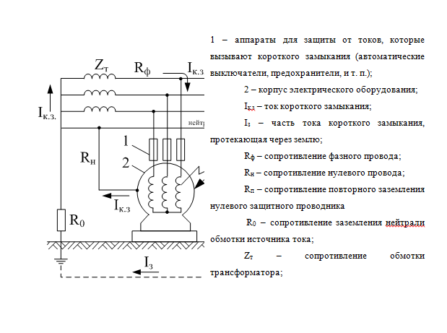

Рис. 3.1. Типовая схема защитного зануления в сети трёхфазного тока

Из рис. 1 следует, что схема зануления требует наличия глухого заземления нейтрали обмоток источника тока и последующего заземления нулевого защитного провода. Заземление нейтрали обмоток источника питания сети при замыкании фазы на землю выполняет функцию уменьшения напряжения занулённых токоведущих корпусов (и как следствие нулевого защитного провода) относительно потенциала земли до безопасных величин. Последующее заземление нулевого защитного провода фактически не оказывает воздействия на отключающие возможности зануления и практически можно его не использовать. При его отсутствии для человека остается риск поражения током при прикосновении к занулённому оборудованию во время замыкание на корпус фазы. Это вызвано тем, что за местом обрыва напряжение относительно земли участка нулевого защитного проводника и всех соединяющихся с ним токоведущих частей корпусов исправного оборудования будет практически равно фазному сетевому напряжению. Напряжение не будет снято автоматически до выключения оборудования (установки). Кроме того, такую установку для отключения нелегко обнаружить среди исправных.

## 2. Расчет защитного зануления на рабочем месте.

Самой распространенной защитой от поражения электрическим током на рабочих местах является зануление. Занулением (защитным занулением) называется электрическое соединение металлических частей ПЭВМ, которые потенциально могут оказаться под напряжением, с нулевым проводом. (Рис.2.2).

Зануление используется в установках рабочим напряжением до 1000 В, питаемых трехфазными сетями с глухо заземленной нейтралью.

Защита при занулении основывается на отключении питающей сети ПЭВМ за счет тока, возникающего при коротком замыкании.

В качестве рабочего места будем предполагать ПЭВМ следующей конфигурации:

* системный блок на основе процессора Intel Core2 Quad Duo c набором устройств ввода-вывода и долговременного хранения информации (ZIP-drive, CD/DVD-RW, );
* принтер лазерный Samsung ML-1210;
* жидкокристаллический монитор Samsung SyncMaster 2233 “22” (TCO''03):
* разрешение экрана – 1920\*1080 пикселей;
* частота кадровой развертки при максимальном разрешении - 65 Гц;

|  |
| --- |
|  |
| Рис. 2.2. Зануление. |

 (3.1)

где:

Iк.з. - ток короткого замыкания [А];

Uф - напряжение фазовое [B];

rm - сопротивление трансформаторных катушек [Ом];

rнзп - сопротивление нулевого защитного проводника [Ом].

По заданным параметрам определим возможный Jк.з.

Uф = 220 В

rm =0,312 Ом (по паспорту )

 , где:

- удельное сопротивление материала проводника [Ом\*м];

l - длина проводника [м];

s – площадь поперечного сечения проводника [мм2].

рмедь= 0,0175 Ом\*м

 =450 м ;  =170 м ;  =60 м









; 10,325 Ом





По величине  определим с каким  необходимо включить в цепь питания ПЭВМ автомат.

Iкз≥k\*Iном

, где K – качество автомата.

Л=3.



Следовательно, для отключения ПЭВМ от сети в случае короткого замыкания или других неисправностей в цепь питания ПЭВМ необходимо ставить автомат с

 = 10 А.

## 3. Выводы.

В разделе охраны труда исследовались опасные и вредные факторы возникающие при работе пользователей с ЭВМ и были проанализированы меры, которые необходимо принимать для защиты от этих факторов. Также был произведён расчет защитного зануления на рабочем месте.

# IV. Экологическая часть проекта.

## 1. Микроклимат в рабочей зоне.

Параметры микроклимата в рабочей зоне определяются    гигиеническими нормативами в соответствии с ГОСТ 12.1.005-88 (2001). К рабочей зоне относится пространство ограниченное высотой до 2 м над уровнем пола где расположено рабочее место. Рабочее место называется постоянным, если работающий находится на нем более половины своего рабочего времени или более 2 ч непрерывно. При работе в различных местах рабочей зоны, она вся считаете постоянным рабочим местом.

Микроклимат в рабочей зоне определяется следующими факторами, оказывающими непосредственное влияние на организм человека: температура, влажность и скорость движения воздуха. Кроме того существенно может влиять температура окружающих поверхностей. Оптимальными параметрами микроклимата являются те, которые при длительном и систематическом воздействии на человека гарантируют нормальное функциональное и тепловое состояния организма. В климатической зоне Москвы поддержание оптимального микроклимата при работе с ПЭВМ возможно только при использовании кондиционирования. При его отсутствии возможно поддержание только допустимых микроклиматических условий. В этом случае хотя и могут требоваться от организма напряжения терморегуляции, но они соответствуют пределам его физиологических приспособительных возможностей. При этом не должны проявляться нарушения состояния здоровья, однако допустимо некоторое ухудшение самочувствия и снижение работоспособности.

Гигиенические нормы зависят от периода года, избытков тепла, выделяемого в помещении расположенным в нем оборудованием и ПЭВМ. Избытки теплоты считают незначительными, если они составляют не более 23 Дж/(м3 х с). При больших значениях помещение относится к горячем цехам.

Например, в теплый период (поздняя весна, лето, ранняя осень) для легких работ оптимальной температурой являются 22...25° С, а допустимой (при значительных избытках теплоты) на 5 °С выше средней наружной температуры в 13 ч самого жаркого месяца, но не выше 28 °С. Относительная влажность не должна превышать 55 %. Скорость движения воздуха не должна быть больше 0,2...0,5 м/с (оптимальной является скорость 0,2 м/с). На тех же работах в холодный период года оптимальной является температура 20... 23 °С, допустимой — 19... 25 °С. В ряде случаев допускают определенные отклонения от норм. Регистрирующим прибором-термографом типа М-1В измеряют температуру воздуха, а психрометром — влажность в тени или более 2 ч непрерывно.

Отопление предусматривают в бытовых и производственных помещениях, где люди находятся постоянно. Систему отопления выбирают в зависимости от вида помещения и от наличия в нем воспламеняющихся газов, паров, пыли. Например, при их отсутствии рекомендуются паровая, воздушная (калориферная) или водяная системы отопления. При площади пола до 500 м2 допускается печное отопление. Кабины автомобилей, тракторов и мобильных сельскохозяйственных машин чаще всего имеют воздушное отопление: воздух нагревается от радиатора охлаждения двигателя. Однако возможен и электрический обогрев.  
        При выполнении работ в неблагоприятных микроклиматических условиях, например на открытом воздухе в морозную погоду, кроме выдачи соответствующей одежды и обуви надо так организовать работу, чтобы была возможность периодического обогрева рабочих. Для этого необходимо предусматривать стационарные или передвижные помещения с температурой не ниже 25 °С и с сушилками.

## 2. Защита от шума.

В соответствии с ГОСТ 12.1.003-83 (1999) при создании технологических процессов, проектировании и эксплуатации машин, производственных зданий и сооружений, а также при организации рабочих мест следует принимать все необходимые меры по снижению шума, воздействующего на человека, до значений, не превышающих допустимые.

В помещениях, где размещены технические средства создающие шум (матричные, барабанные принтеры и т.п.), уровень их шума не должен превышать 75дБА, в обычных же помещениях, где размещаются ПЭВМ, допускается не более 65 дБА.

Защита от шума обеспечивается применением шумобезопасной техники, использованием средств коллективной защиты, в том числе строительно-акустических. Важным является применение средств индивидуальной защиты.

Вначале следует применять возможности средств коллективной защиты. По отношению к источнику шума коллективные средства защиты делятся на снижающие шум в источнике его возникновения и снижающие шум на пути его распространения к защищаемому объекту.

В первом случае снижение шума в источнике достигается путем совершенствования конструкции объекта или технологического процесса.

К средствам коллективной защиты относится также создание санитарно-защитных зон вокруг предприятий. Создание санитарно-защитной зоны необходимой ширины является наиболее простым способом обеспечения санитарно-гигиенических норм вокруг шумных предприятий.

Выбор ширины санитарно-защитной зоны зависит от типа установленного оборудования, например, ширина санитарно-защитной зоны вокруг крупных теплоэлектростанций может составлять несколько километров. Для объектов в черте города создание санитарно-защитной зоны часто является практически неразрешимой задачей. Сократить ширину санитарно-защитной зоны можно снижением шума по пути его распространения.

Средства индивидуальной защиты (СИЗ) применяются в том случае, если другими доступными способами обеспечить допустимый уровень шума на рабочем месте не удается.

СИЗ защищает наиболее чувствительный воздействия – ухо. Использование СИЗ предупреждает возникновение расстройств не только органов слуха, но и нервной системы от действия раздражителей.

СИЗ, как правило, наиболее эффективно в области высоких частот.

К СИЗ относятся беруши (противошумные вкладыши), наушники, шлемофоны, защитные каски, специальные костюмы.

## 3. Выводы.

В разделе «экологическая часть проекта» были проанализированы нормы по микроклимату на рабочем месте, которые необходимо соблюдать при работе. Также были рассмотрены методы и средства необходимые для защиты от шума.

## Заключение.

В дипломе отражены результаты проведенного дипломного проектирования, включающие анализ методов разработки и принципа функционирования ИМС, ознакомление с существующими методиками оценки показателей безотказности (в частности, интенсивности отказов) сложных ИМС (приведенные в справочниках «Надёжность ЭРИ ИП»,   
«MIL-HDBK-217F» и «RIAC-HDBK-217PLUS»), разработка и реализация алгоритма оценки интенсивности отказов согласно методике из справочника «RADC-TR-89-177».

Для достижения вышеописанных результатов был, во-первых, проведён анализ рынка современных интегральных схем и выбрано 5 ИМС крупнейших иностранных производителей, во-вторых, изучен алгоритм испытаний на безотказность ведущих фирм-производителей ИМС и изучены стандартизированные методики прогнозирования показателей безотказности (отечественный справочник «Надёжность ЭРИ ИП» и зарубежные   
«MIL-HDBK-217F» и «RIAC-HDBK-217PLUS». На основе этих методик был проведен расчет эксплуатационной интенсивности отказов при помощи специализированных программных комплексов АСОНИКА-К и   
АСОНИКА-К-ИС, а также проанализирован дифференциальный подход к оценке показателей безотказности ИМС.

Основным объектом исследования в дипломном проектировании, является иностранная методика прогнозирования показателей безотказности «RADC-TR-89-177», которая была тщательно проанализирована, адаптирована и апробирована. По результатам проведенного анализа был разработан алгоритм оценки эксплуатационной интенсивности отказов ИМС () в соответствии с ЕСПД для дальнейшей реализации этого алгоритма средствами СAD-системы Mathcad 15.

В итоге, путем сравнительного анализа результатов проведенной оценки интенсивности отказов ИМС (пункт 1.10) по различным методикам, был сделан вывод, что методика, приведенная в справочнике   
«RADC-TR-89-177» позволяет провести количественную оценку интенсивности отказов не хуже стандартизированных методик, с учётом того, что для проведения расчёта требуется гораздо меньше времени и не нужно применять специализированные программы. Также для расчёта требуется меньше исходных данных, и в основном лишь те, которые легко можно найти на сайте производителя ИМС. Это очень важно, так как в настоящее время происходит снижение сроков на разработку и производство РЭС и, как следствие, снижение времени проведения предварительных испытаний. Часто даже нет возможности повторно провести испытание РЭС после обнаружения и устранения дефекта или ошибки проектирования. Это предъявляет высокие требования по скорости и точности проведения оценки безотказности на этапе проектирования

Также в результате дипломного проектирования исследовались опасные и вредные факторы, возникающие при работе пользователей с ЭВМ, и были проанализированы меры, которые необходимо принимать для защиты от этих факторов. Был произведён расчет защитного зануления на рабочем месте. В разделе «экологическая часть проекта» были проанализированы нормы по микроклимату на рабочем месте, которые необходимо соблюдать при работе и рассмотрены методы и средства необходимые для защиты от шума.

## Список использованной литературы.

1. Строгонов А*.* Долговечность интегральных схем и производственные методы ее прогнозирования // Chip News. 2002. № 6.
2. Лидский Э., Мироненко О., Гусев А. Современный подход к оценке надежности изделий электронной техники// Компоненты и технология. 2000. № 3.
3. MIL-HDBK-217F: Reliability prediction of electronic equipment. (Notice 1, Notice 2) / Department of defense – 28 February 1995.
4. RADC-TR-89-177: VHSIC/VHSIC-Like Reliability Prediction Modeling
5. Горлов М.И., Королев С.Ю., Кулаков А.В., Строгонов А.В.Расчет надежности интегральных схем по конструктивно-технологическим данным. Воронеж: Изд. Воронежского университета, 1996,с.
6. RIAC-HDBK-217Plus (Handbook of 217PlusTM Reliability Prediction Models). Reliability Information Analysis Center, 2006.
7. Справочник. Надежность ЭРИ иностранного производства. Редакция 2006г. М.В. Романов., Количественная оценка надёжности интегральных микросхем с учётом математической модели отказов, 2009г.
8. Actel Digital Library*.* Space FPGAs Product Brochure. Q4.2012.
9. Actel (Microsemi) ProASIC3 Flash Family FPGAs, 2013.
10. Atmel, 32-Bit Atmel AVR Microcontroller, 2012.
11. Atmel Reliability Monitor Report, 2013.
12. Texas Instruments OPA-2233HT Data Sheet, Q4.2012.
13. Texas Instruments High Rel Products Reliability Report OPA-2233HT,2012.
14. Xilinx Spartan-3 FPGA Data Sheet, 2012.
15. Xilinx Device Reliability Report Third Quarter, 2012.
16. Microchip TC4467 Family’s DataSheet, 2013.
17. MIL-STD-883. Test method and procedures for microelectronics. 1986. Lattice Semiconductor Corporation. Reliability and Quality Assurance.
18. Полесский С.Н., МИЭМ НИУ ВШЭ Карапузов М.А., ОАО «НИИ ТП» Сравнительный анализ методик расчёта интенсивности отказов сеансно работающих ИМ иностранного производства., 2013.
19. ГОСТ 19.701-90, Схемы алгоритмов, программ, данных и систем.
20. ГОСТ 12.1.209-76 (1999) Электробезопасность термины и определения.
21. ГОСТ Р МЭК 61140-200, Защита от поражения электрическим током..
22. ГОСТ – 12.1.005.-88(2001) Санитарно-гигиенические требования к воздуху рабочей зоны.

# Приложение 1.

Это приложение содержит подробную таблицу конструктивно-технологических параметров интегральных микросхем:

* Texas Instruments OPA-2333
* Mirosemi ProASIC3 A3P0602
* Atmel AT32UC3A05123
* Microchip TC4467
* Xilinx Sparta XC3S2005

Данные для таблицы были взяты из технических описаний ИМС (datasheets) и из отчётов по надёжности каждой ИМС (reliabilityreports), которые были скачаны с сайтов производителей интегральных микросхем.

Таблица разбита на четыре подгруппы:

* Параметры ТУ (Data Sheet)
* Параметры режима применения
* Параметры режима электротермотренировки
* Физические константы

Таблица П1.1.

|  |  |  |  |  |  |  |  |
| --- | --- | --- | --- | --- | --- | --- | --- |
| Обозначение | Наименование | Texas Instruments  OPA2333-HT | Microsemi  ProASIC3  (A3P060) | Atmel  AT32UC3A0512 | Microchip  TC4467 | Xilinx  Spartan-3  XC3S200 | Ед. измерения |
| 1 | 2 | 3 | 4 | 5 | 6 | 7 | 8 |
| **Параметры ТУ (*DataSheet*)** | | | | | | | |
| *VTH* | Стойкость к воздействию электростатического разряда | 4000 | 2000 | 2000 | 2000 | 2000 | [В] |
| *θJC* | Тепловое сопротивление кристалл-корпус | 39,4 | 0,3 | 5,5 | 35 | 12 | [°С/Вт] |
| *К*пр | Коэффициент, зависящий от уровня качества | S | S | S | S | S | [отн. ед.] |
| *πPT* | Коэффициент, зависящий от типа корпуса | DIP  Hermetic  8 - pins | QFN No hermetic132 - pins | LQFP No hermetic  144 pins | DIP No hermetic  14 - pins | VQFP Hermetic  100- pins | [отн. ед.] |

Таблица П1.1. (продолжение)

|  |  |  |  |  |  |  |  |
| --- | --- | --- | --- | --- | --- | --- | --- |
| *t*СС | Срок службы | 100000 | 175200 | 131400 | 206447 | 135000 | [ч.] |
| *KQML* | Коэффициент, зависящий от качества производства | QML | QML | QML | QML | QML | [отн. ед.] |
| *KMETALTYPE* | Коэффициент, зависящий от типа микросхемы | Logic | Flash -Memory | Logic | Logic | Logic | [отн. ед.] |
|  | Коэффициент, зависящий от типа микросхемы (процесс *MET*) | Al-Cu | Cu | Al-Cu | Al-Cu | Al-Cu | [отн. ед.] |
| *A* | Полная площадь кристалла | 0,06 | 0,21 | 1,32 | 0,42 | 0,85 | [см2] |
| *DMET* | Плотность дефектов в металлизации | 32 нм | 130 нм | 180 нм | 180нм | 90нм | [нм] |

Таблица П1.1. (продолжение)

|  |  |  |  |  |  |  |  |
| --- | --- | --- | --- | --- | --- | --- | --- |
|  | Номинальная напряженность электрического поля | 2,5 | 2,5 | 2,5 | 2,5 | 2,5 | [МВ/см] |
|  | Коэффициент, зависящий от типа микросхемы (процесс *OX*) | Logic Device | Memory | Logic Device | Logic Device | Logic  Device | [тип] |
| *DOX* | Плотность дефектов в подзатворном окисле | 32 нм | 130 нм | 180 нм | 180 нм | 90нм | [нм] |
| **Параметры режима применения** | | | | | | | |
| *К*Э | Коэффициент, зависящий от жесткости условий эксплуатации | 1.1 | 1.1 | 1.1 | 1.1 | 1.1 | [отн.ед.] |
| #*Pins* | Число задействованных выводов корпуса | 8 | *132* | *144* | *14* | *100* | [шт.] |

Таблица П1.1. (продолжение)

|  |  |  |  |  |  |  |  |
| --- | --- | --- | --- | --- | --- | --- | --- |
| *T*Э | Рабочая температура корпуса | 30+273 | 30+273 | *30+273* | 30+273 | 30+273 | [°К] |
| *Р*Э | Рабочая мощность | 0,0275 | *0,5* | *0,09165* | *0,8* | *0,41* | [Вт] |
|  | Ток стока | 2,11 | *2* | *4* | *4* | *1,5* | [мА] |
|  | Ток в подложку | 0,64 | *0.5* | *0,001* | *0,5* | *0,48* | [мА] |
| **Параметры режима электротермотренировки** | | | | | | | |
| *T*ЭТТ | Номинальная температура корпуса | 130+273 | 125+273 | 85+273 | 150+273 | 85+273 | [°К] |
| *Р*ЭТТ | Рабочая мощность | 0,0275 | *0,5* | *0,09165* | *0,8* | *0,41* | [Вт] |
| *DC*ЭТТ | Рабочее напряжения питания | 5,5 | *3.3* | *3,6* | *18* | *3,4* | [В] |
| *RH*ЭТТ | Рабочая влажность | 85% | *85%* | *85%* | *85%* | *85%* | [%] |
| *t*ЭТТ | Время технологической электротермотренировки | 96 | *96* | *96* | *96* | *96* | [ч.] |

Таблица П1.1. (продолжение)

|  |  |  |  |  |  |  |  |
| --- | --- | --- | --- | --- | --- | --- | --- |
| *J* | Среднее абсолютное значение плотности тока в металлизации | 0,5 | *0.5* | *0.5* | *0.5* | *0.5* | [МА/см2] |
|  | Напряженность электрического поля | 2,5 | *2.5* | *2.5* | *2.5* | *2.5* | [МВ/см] |
| *AR* | Полная площадь кристалла тестовой структуры | 0,06 | 0.21 | 1,32 | 0,42 | 0,85 | [см2] |
|  | Плотность дефектов в металлизации | 32 | 130 | 180 | 180 | 90 | [нм] |
| **Физические константы** | | | | | | | |
| *k* | Постоянная Больцмана | 8,617∙10-5 | 8,617∙10-5 | 8,617∙10-5 | 8,617∙10-5 | 8,617∙10-5 | [эВ/°К] |
| *T*0 | Номинальная температура | 298 | 298 | 298 | 298 | 298 | [°К] |
| *RH*0 | Номинальная влажность | 85,0 | 85,0 | 85,0 | 85,0 | 85,0 | [%] |

# Приложение 2.

В приложение №2 представлены расчеты эксплуатационной интенсивности отказов  (см. часть 4.9 диплома)для ИМС из технического задания на основе американской методики RADC-TR-89-177.

1.Текст программы расчёта ИО для Texas Instruments OPA-2333HT:

**Программа расчёта эксплуатационной интенсивности отказов на основе справочника RADC-TR-89-177.**

Расчет интенсивности отказов для ИМС Texas Instruments OPA-2333HT.

Выполнено на основе алгоритма из пункта №4.8 диплома.

Необходимо ввести все необходимые данные и рассчитать необходимые коэффициенты и интенсивности отказов.

1.Расчет G:\создание диплома\расчет ИО TI1_images\IMG0001_23101860.JPG:

G:\создание диплома\расчет ИО TI1_images\IMG0002_23101876.JPG

- интенсивность отказов, зависящая от типа ИМС

2.Расчет G:\создание диплома\расчет ИО TI1_images\IMG0003_23101907.JPG:

G:\создание диплома\расчет ИО TI1_images\IMG0004_23101922.JPG

- зависит от процесса производства ИМС

3. Расчет G:\создание диплома\расчет ИО TI1_images\IMG0005_23101938.JPG:

Необходимые данные для расчёта G:\создание диплома\расчет ИО TI1_images\IMG0006_23101954.JPG:

G:\создание диплома\расчет ИО TI1_images\IMG0007_23101969.JPG

- тепловое сопротивление кристалл-корпус (С/Вт)

G:\создание диплома\расчет ИО TI1_images\IMG0008_23102000.JPG

- температура корпуса (С)

G:\создание диплома\расчет ИО TI1_images\IMG0009_23102016.JPG

- номинальная температура кристалла (К)

G:\создание диплома\расчет ИО TI1_images\IMG0010_23102032.JPG

- мощность рассеивания (Вт)

G:\создание диплома\расчет ИО TI1_images\IMG0011_23102047.JPG

G:\создание диплома\расчет ИО TI1_images\IMG0012_23102078.JPG

- рабочая температура кристалла (К)

- формула для расчёта G:\создание диплома\расчет ИО TI1_images\IMG0013_23102094.JPG

G:\создание диплома\расчет ИО TI1_images\IMG0014_23102110.JPG

G:\создание диплома\расчет ИО TI1_images\IMG0015_23102125.JPG

- коэффициент, зависящий от температуры

4. Расчет G:\создание диплома\расчет ИО TI1_images\IMG0016_23102141.JPG:

G:\создание диплома\расчет ИО TI1_images\IMG0017_23102172.JPG

- коэффициент, зависящий от уровня качества проведённых испытаний кристалла

5. Расчет G:\создание диплома\расчет ИО TI1_images\IMG0018_23102188.JPG:

Необходимые данные для расчета G:\создание диплома\расчет ИО TI1_images\IMG0019_23102203.JPG

G:\создание диплома\расчет ИО TI1_images\IMG0020_23102219.JPG

- площадь кристалла (см2)

G:\создание диплома\расчет ИО TI1_images\IMG0021_23102234.JPG

- топологический размер (мкм)

G:\создание диплома\расчет ИО TI1_images\IMG0022_23102266.JPG

- формула для расчета G:\создание диплома\расчет ИО TI1_images\IMG0023_23102281.JPG

G:\создание диплома\расчет ИО TI1_images\IMG0024_23102297.JPG

- коэффициент зависящий от сложности структуры кристалла

6. Расчет G:\создание диплома\расчет ИО TI1_images\IMG0025_23102312.JPG:

Необходимые данные для расчета G:\создание диплома\расчет ИО TI1_images\IMG0026_23102328.JPG:

G:\создание диплома\расчет ИО TI1_images\IMG0027_23102359.JPG

- количество выводов

G:\создание диплома\расчет ИО TI1_images\IMG0028_23102375.JPG

- формула расчета G:\создание диплома\расчет ИО TI1_images\IMG0029_23102390.JPG

G:\создание диплома\расчет ИО TI1_images\IMG0030_23102406.JPG

- интенсивность отказов корпуса

7. РасчётG:\создание диплома\расчет ИО TI1_images\IMG0031_23102437.JPG:

G:\создание диплома\расчет ИО TI1_images\IMG0032_23102453.JPG

- коэффициент, зависящий от воздействия окружающей среды

8. Расчет G:\создание диплома\расчет ИО TI1_images\IMG0033_23102468.JPG:

G:\создание диплома\расчет ИО TI1_images\IMG0034_23102484.JPG

- коэффициент, зависящий от качества проведённых испытаний корпуса

9. РасчётG:\создание диплома\расчет ИО TI1_images\IMG0035_23102500.JPG

G:\создание диплома\расчет ИО TI1_images\IMG0036_23102531.JPG

- коэффициент, зависящий от типа корпуса

10. Расчет G:\создание диплома\расчет ИО TI1_images\IMG0038_23102562.JPG:

G:\создание диплома\расчет ИО TI1_images\IMG0039_23102578.JPG

- интенсивность отказов, связанная с ESD

Все необходимые данные введены, далее рассчитываем эксплуатационную интенсивность отказов G:\создание диплома\расчет ИО TI1_images\IMG0040_23102593.JPG

G:\создание диплома\расчет ИО TI1_images\IMG0041_23102624.JPG

- математическая модель расчёта ИО ИМС

G:\создание диплома\расчет ИО TI1_images\IMG0042_23102640.JPG

2. Текст программы расчёта ИО для Microsemi (Actel) ProASIC3 A3P0602:

**Программа расчёта эксплуатационной интенсивности отказов на основе справочника RADC-TR-89-177.**

Расчет интенсивности отказов для ИМС Microsemi ProASIC3(A3P060),

Выполнено на основе алгоритма из пункта №4.8 диплома.

Необходимо ввести все необходимые данные и рассчитать необходимые коэффициенты и интенсивности отказов.

1.Расчет G:\создание диплома\расчет ИО Actel(Microsemi)_images\IMG0001_23542766.JPG:

G:\создание диплома\расчет ИО Actel(Microsemi)_images\IMG0002_23542781.JPG

- интенсивность отказов, зависящая от типа ИМС

2.Расчет G:\создание диплома\расчет ИО Actel(Microsemi)_images\IMG0003_23542797.JPG:

G:\создание диплома\расчет ИО Actel(Microsemi)_images\IMG0004_23542812.JPG

- зависит от процесса производства ИМС

3. Расчет G:\создание диплома\расчет ИО Actel(Microsemi)_images\IMG0005_23542844.JPG:

Необходимые данные для расчёта G:\создание диплома\расчет ИО Actel(Microsemi)_images\IMG0006_23542859.JPG:

G:\создание диплома\расчет ИО Actel(Microsemi)_images\IMG0007_23542875.JPG

- тепловое сопротивление кристалл-корпус (С/Вт)

G:\создание диплома\расчет ИО Actel(Microsemi)_images\IMG0008_23542890.JPG

- температура корпуса (С)

G:\создание диплома\расчет ИО Actel(Microsemi)_images\IMG0009_23542906.JPG

- номинальная температура кристалла (К)

G:\создание диплома\расчет ИО Actel(Microsemi)_images\IMG0010_23542937.JPG

- мощность рассеивания (Вт)

G:\создание диплома\расчет ИО Actel(Microsemi)_images\IMG0011_23542953.JPG

G:\создание диплома\расчет ИО Actel(Microsemi)_images\IMG0012_23542968.JPG

- рабочая температура кристалла (К)

- формула для расчёта G:\создание диплома\расчет ИО Actel(Microsemi)_images\IMG0013_23542984.JPG

G:\создание диплома\расчет ИО Actel(Microsemi)_images\IMG0014_23543000.JPG

G:\создание диплома\расчет ИО Actel(Microsemi)_images\IMG0015_23543031.JPG

- коэффициент, зависящий от температуры

4. Расчет G:\создание диплома\расчет ИО Actel(Microsemi)_images\IMG0016_23543046.JPG:

G:\создание диплома\расчет ИО Actel(Microsemi)_images\IMG0017_23543062.JPG

- коэффициент, зависящий от уровня качества проведённых испытаний кристалла

5. Расчет G:\создание диплома\расчет ИО Actel(Microsemi)_images\IMG0018_23543078.JPG:

Необходимые данные для расчета G:\создание диплома\расчет ИО Actel(Microsemi)_images\IMG0019_23543093.JPG

G:\создание диплома\расчет ИО Actel(Microsemi)_images\IMG0020_23543124.JPG

- площадь кристалла (см2)

G:\создание диплома\расчет ИО Actel(Microsemi)_images\IMG0021_23543140.JPG

- топологический размер (мкм)

G:\создание диплома\расчет ИО Actel(Microsemi)_images\IMG0022_23543156.JPG

- формула для расчета G:\создание диплома\расчет ИО Actel(Microsemi)_images\IMG0023_23543171.JPG

G:\создание диплома\расчет ИО Actel(Microsemi)_images\IMG0024_23543187.JPG

- коэффициент, зависящий от сложности структуры кристалла

6. Расчет G:\создание диплома\расчет ИО Actel(Microsemi)_images\IMG0025_23543218.JPG:

Необходимые данные для расчета G:\создание диплома\расчет ИО Actel(Microsemi)_images\IMG0026_23543234.JPG:

G:\создание диплома\расчет ИО Actel(Microsemi)_images\IMG0027_23543249.JPG

- количество выводов

G:\создание диплома\расчет ИО Actel(Microsemi)_images\IMG0028_23543265.JPG

- формула расчета G:\создание диплома\расчет ИО Actel(Microsemi)_images\IMG0029_23543296.JPG

G:\создание диплома\расчет ИО Actel(Microsemi)_images\IMG0030_23543312.JPG

- интенсивность отказов корпуса

7. РасчётG:\создание диплома\расчет ИО Actel(Microsemi)_images\IMG0031_23543327.JPG:

G:\создание диплома\расчет ИО Actel(Microsemi)_images\IMG0032_23543343.JPG

- коэффициент, зависящий от воздействия окружающей среды

8. Расчет G:\создание диплома\расчет ИО Actel(Microsemi)_images\IMG0033_23543358.JPG:

G:\создание диплома\расчет ИО Actel(Microsemi)_images\IMG0034_23543390.JPG

- коэффициент, зависящий от качества проведённых испытаний корпуса

9. РасчётG:\создание диплома\расчет ИО Actel(Microsemi)_images\IMG0035_23543405.JPG

G:\создание диплома\расчет ИО Actel(Microsemi)_images\IMG0036_23543421.JPG

- коэффициент, зависящий от типа корпуса

10. Расчет G:\создание диплома\расчет ИО Actel(Microsemi)_images\IMG0037_23543436.JPG:

G:\создание диплома\расчет ИО Actel(Microsemi)_images\IMG0039_23543483.JPG

- интенсивность отказов, связанная с ESD

Все необходимые данные введены, далее рассчитываем эксплуатационную интенсивность отказов G:\создание диплома\расчет ИО Actel(Microsemi)_images\IMG0040_23543499.JPG

G:\создание диплома\расчет ИО Actel(Microsemi)_images\IMG0041_23543514.JPG

- математическая модель расчёта ИО ИМС

G:\создание диплома\расчет ИО Actel(Microsemi)_images\IMG0042_23543530.JPG

3. Текст программы расчёта ИО для Atmel AT32UC3A05123 :

**Программа расчёта эксплуатационной интенсивности отказов на основе справочника RADC-TR-89-177.**

Расчет интенсивности отказов для ИМС Atmel AT32UC3A0512,

Выполнено на основе алгоритма из пункта №4.8 диплома.

Необходимо ввести все необходимые данные и рассчитать необходимые коэффициенты и интенсивности отказов.

1.Расчет G:\создание диплома\расчет ИО Atmel_images\IMG0001_23929274.PNG:

G:\создание диплома\расчет ИО Atmel_images\IMG0002_23929289.PNG

- интенсивность отказов, зависящая от типа ИМС

2.Расчет G:\создание диплома\расчет ИО Atmel_images\IMG0003_23929320.PNG:

G:\создание диплома\расчет ИО Atmel_images\IMG0004_23929336.PNG

- зависит от процесса производства ИМС

3. Расчет G:\создание диплома\расчет ИО Atmel_images\IMG0005_23929352.PNG:

Необходимые данные для расчёта G:\создание диплома\расчет ИО Atmel_images\IMG0006_23929367.PNG:

G:\создание диплома\расчет ИО Atmel_images\IMG0007_23929383.PNG

- тепловое сопротивление кристалл-корпус (С/Вт)

G:\создание диплома\расчет ИО Atmel_images\IMG0008_23929414.PNG

- температура корпуса (С)

G:\создание диплома\расчет ИО Atmel_images\IMG0009_23929430.PNG

- номинальная температура кристалла (К)

G:\создание диплома\расчет ИО Atmel_images\IMG0010_23929445.PNG

- мощность рассеивания (Вт)

G:\создание диплома\расчет ИО Atmel_images\IMG0011_23929461.PNG

G:\создание диплома\расчет ИО Atmel_images\IMG0012_23929476.PNG

- рабочая температура кристалла (К)

- формула для расчёта G:\создание диплома\расчет ИО Atmel_images\IMG0013_23929508.PNG

G:\создание диплома\расчет ИО Atmel_images\IMG0014_23929523.PNG

G:\создание диплома\расчет ИО Atmel_images\IMG0015_23929539.PNG

- коэффициент, зависящий от температуры

4. Расчет G:\создание диплома\расчет ИО Atmel_images\IMG0016_23929554.PNG:

G:\создание диплома\расчет ИО Atmel_images\IMG0017_23929586.PNG

- коэффициент, зависящий от уровня качества проведённых испытаний кристалла

5. Расчет G:\создание диплома\расчет ИО Atmel_images\IMG0018_23929617.PNG:

Необходимые данные для расчета G:\создание диплома\расчет ИО Atmel_images\IMG0019_23929632.PNG

G:\создание диплома\расчет ИО Atmel_images\IMG0020_23929664.PNG

- площадь кристалла (см2)

G:\создание диплома\расчет ИО Atmel_images\IMG0021_23929679.PNG

- топологический размер (мкм)

G:\создание диплома\расчет ИО Atmel_images\IMG0022_23929710.PNG

- формула для расчета G:\создание диплома\расчет ИО Atmel_images\IMG0023_23929726.PNG

G:\создание диплома\расчет ИО Atmel_images\IMG0024_23929757.PNG

- коэффициент зависящий от сложности структуры кристалла

6. Расчет G:\создание диплома\расчет ИО Atmel_images\IMG0025_23929773.PNG:

Необходимые данные для расчета G:\создание диплома\расчет ИО Atmel_images\IMG0026_23929788.PNG:

G:\создание диплома\расчет ИО Atmel_images\IMG0027_23929820.PNG

- количество выводов

G:\создание диплома\расчет ИО Atmel_images\IMG0028_23929835.PNG

- формула расчета G:\создание диплома\расчет ИО Atmel_images\IMG0029_23929866.PNG

G:\создание диплома\расчет ИО Atmel_images\IMG0030_23929882.PNG

- интенсивность отказов корпуса

7. РасчётG:\создание диплома\расчет ИО Atmel_images\IMG0031_23929913.PNG:

G:\создание диплома\расчет ИО Atmel_images\IMG0032_23929929.PNG

- коэффициент, зависящий от воздействия окружающей среды

8. Расчет G:\создание диплома\расчет ИО Atmel_images\IMG0033_23929944.PNG:

G:\создание диплома\расчет ИО Atmel_images\IMG0034_23929976.PNG

- коэффициент, зависящий от качества проведённых испытаний корпуса

9. РасчётG:\создание диплома\расчет ИО Atmel_images\IMG0036_23930022.PNG

G:\создание диплома\расчет ИО Atmel_images\IMG0037_23930038.PNG

- коэффициент, зависящий от типа корпуса

10. Расчет G:\создание диплома\расчет ИО Atmel_images\IMG0038_23930069.PNG:

G:\создание диплома\расчет ИО Atmel_images\IMG0039_23930085.PNG

- интенсивность отказов, связанная с ESD

Все необходимые данные введены, далее рассчитываем эксплуатационную интенсивность отказов G:\создание диплома\расчет ИО Atmel_images\IMG0040_23930116.PNG

G:\создание диплома\расчет ИО Atmel_images\IMG0041_23930132.PNG

- математическая модель расчёта ИО ИМС

G:\создание диплома\расчет ИО Atmel_images\IMG0042_23930163.PNG

4. Текст программы расчёта ИО для Microchip T4467:

**Программа расчёта эксплуатационной интенсивности отказов на основе справочника RADC-TR-89-177.**

Расчет интенсивности отказов для ИМС Microchip TC4467,

Выполнено на основе алгоритма из пункта №4.8 диплома.

Необходимо ввести все необходимые данные и рассчитать необходимые коэффициенты и интенсивности отказов.

1.Расчет G:\создание диплома\расчет ИОMicrochip_images\IMG0001_25040188.JPG:

G:\создание диплома\расчет ИОMicrochip_images\IMG0002_25040204.JPG

- интенсивность отказов, зависящая от типа ИМС

2.Расчет G:\создание диплома\расчет ИОMicrochip_images\IMG0003_25040219.JPG:

G:\создание диплома\расчет ИОMicrochip_images\IMG0004_25040250.JPG

- зависит от процесса производства ИМС

3. Расчет G:\создание диплома\расчет ИОMicrochip_images\IMG0005_25040266.JPG:

Необходимые данные для расчёта G:\создание диплома\расчет ИОMicrochip_images\IMG0006_25040282.JPG:

G:\создание диплома\расчет ИОMicrochip_images\IMG0007_25040297.JPG

- тепловое сопротивление кристалл-корпус (С/Вт)

G:\создание диплома\расчет ИОMicrochip_images\IMG0008_25040328.JPG

- температура корпуса (С)

G:\создание диплома\расчет ИОMicrochip_images\IMG0009_25040344.JPG

- номинальная температура кристалла (К)

G:\создание диплома\расчет ИОMicrochip_images\IMG0010_25040360.JPG

- мощность рассеивания (Вт)

G:\создание диплома\расчет ИОMicrochip_images\IMG0011_25040375.JPG

G:\создание диплома\расчет ИОMicrochip_images\IMG0012_25040391.JPG

- рабочая температура кристалла (К)

- формула для расчёта G:\создание диплома\расчет ИОMicrochip_images\IMG0013_25040422.JPG

G:\создание диплома\расчет ИОMicrochip_images\IMG0014_25040438.JPG

G:\создание диплома\расчет ИОMicrochip_images\IMG0015_25040453.JPG

- коэффициент, зависящий от температуры

4. Расчет G:\создание диплома\расчет ИОMicrochip_images\IMG0016_25040469.JPG:

G:\создание диплома\расчет ИОMicrochip_images\IMG0017_25040484.JPG- коэффициент, зависящий от уровня качества проведённых испытаний кристалла

5. Расчет G:\создание диплома\расчет ИОMicrochip_images\IMG0018_25040500.JPG:

Необходимые данные для расчета G:\создание диплома\расчет ИОMicrochip_images\IMG0019_25040531.JPG

G:\создание диплома\расчет ИОMicrochip_images\IMG0020_25040547.JPG

- площадь кристалла (см2)

G:\создание диплома\расчет ИОMicrochip_images\IMG0021_25040562.JPG

- топологический размер (мкм)

G:\создание диплома\расчет ИОMicrochip_images\IMG0022_25040578.JPG

- формула для расчета G:\создание диплома\расчет ИОMicrochip_images\IMG0023_25040609.JPG

G:\создание диплома\расчет ИОMicrochip_images\IMG0024_25040625.JPG

- коэффициент, зависящий от сложности структуры кристалла

6. Расчет G:\создание диплома\расчет ИОMicrochip_images\IMG0025_25040640.JPG:

Необходимые данные для расчета G:\создание диплома\расчет ИОMicrochip_images\IMG0026_25040656.JPG:

G:\создание диплома\расчет ИОMicrochip_images\IMG0027_25040672.JPG

- количество выводов

G:\создание диплома\расчет ИОMicrochip_images\IMG0028_25040703.JPG

- формула расчета G:\создание диплома\расчет ИОMicrochip_images\IMG0029_25040718.JPG

G:\создание диплома\расчет ИОMicrochip_images\IMG0030_25040734.JPG

- интенсивность отказов корпуса

7. РасчётG:\создание диплома\расчет ИОMicrochip_images\IMG0031_25040750.JPG:

G:\создание диплома\расчет ИОMicrochip_images\IMG0032_25040765.JPG

- коэффициент, зависящий от воздействия окружающей среды

8. Расчет G:\создание диплома\расчет ИОMicrochip_images\IMG0033_25040796.JPG:

G:\создание диплома\расчет ИОMicrochip_images\IMG0034_25040812.JPG

- коэффициент, зависящий от качества проведённых испытаний корпуса

9. РасчётG:\создание диплома\расчет ИОMicrochip_images\IMG0035_25040828.JPG

G:\создание диплома\расчет ИОMicrochip_images\IMG0036_25040843.JPG

- коэффициент, зависящий от типа корпуса

10. Расчет G:\создание диплома\расчет ИОMicrochip_images\IMG0038_25040890.JPG:

G:\создание диплома\расчет ИОMicrochip_images\IMG0039_25040906.JPG

- интенсивность отказов, связанная с ESD

Все необходимые данные введены, далее рассчитываем эксплуатационную интенсивность отказов G:\создание диплома\расчет ИОMicrochip_images\IMG0040_25040921.JPG

G:\создание диплома\расчет ИОMicrochip_images\IMG0041_25040937.JPG

- математическая модель расчёта ИО ИМС

G:\создание диплома\расчет ИОMicrochip_images\IMG0042_25040952.JPG

5. Текст программы расчёта ИО для Xilinx Spartan-3 XC3S2005:

**Программа расчёта эксплуатационной интенсивности отказов на основе справочника RADC-TR-89-177.**

Расчет интенсивности отказов для ИМС Xilinx Spartan-3 XC3S200

Выполнено на основе алгоритма из пункта №4.8 диплома.

Необходимо ввести все необходимые данные и рассчитать необходимые коэффициенты и интенсивности отказов.

1.Расчет G:\создание диплома\расчет ИО Xilinx_images\IMG0001_25297309.JPG:

G:\создание диплома\расчет ИО Xilinx_images\IMG0002_25297324.JPG

- интенсивность отказов, зависящая от типа ИМС

2.Расчет G:\создание диплома\расчет ИО Xilinx_images\IMG0003_25297340.JPG:

G:\создание диплома\расчет ИО Xilinx_images\IMG0004_25297356.JPG

- зависит от процесса производства ИМС

3. Расчет G:\создание диплома\расчет ИО Xilinx_images\IMG0005_25297371.JPG:

Необходимые данные для расчёта G:\создание диплома\расчет ИО Xilinx_images\IMG0006_25297402.JPG:

G:\создание диплома\расчет ИО Xilinx_images\IMG0007_25297418.JPG

- тепловое сопротивление кристалл-корпус (С/Вт)

G:\создание диплома\расчет ИО Xilinx_images\IMG0008_25297434.JPG

- температура корпуса (С)

G:\создание диплома\расчет ИО Xilinx_images\IMG0009_25297449.JPG

- номинальная температура кристалла (К)

G:\создание диплома\расчет ИО Xilinx_images\IMG0010_25297465.JPG

- мощность рассеивания (Вт)

G:\создание диплома\расчет ИО Xilinx_images\IMG0011_25297496.JPG

G:\создание диплома\расчет ИО Xilinx_images\IMG0012_25297512.JPG

- рабочая температура кристалла (К)

- формула для расчёта G:\создание диплома\расчет ИО Xilinx_images\IMG0013_25297527.JPG

G:\создание диплома\расчет ИО Xilinx_images\IMG0014_25297543.JPG

G:\создание диплома\расчет ИО Xilinx_images\IMG0015_25297558.JPG

- коэффициент, зависящий от температуры

4. Расчет G:\создание диплома\расчет ИО Xilinx_images\IMG0016_25297590.JPG:

G:\создание диплома\расчет ИО Xilinx_images\IMG0017_25297605.JPG

- коэффициент, зависящий от уровня качества проведённых испытаний кристалла

5. Расчет G:\создание диплома\расчет ИО Xilinx_images\IMG0018_25297621.JPG:

Необходимые данные для расчета G:\создание диплома\расчет ИО Xilinx_images\IMG0019_25297636.JPG

G:\создание диплома\расчет ИО Xilinx_images\IMG0020_25297652.JPG

- площадь кристалла (см2)

G:\создание диплома\расчет ИО Xilinx_images\IMG0021_25297683.JPG

- топологический размер (мкм)

G:\создание диплома\расчет ИО Xilinx_images\IMG0022_25297699.JPG

- формула для расчета G:\создание диплома\расчет ИО Xilinx_images\IMG0023_25297714.JPG

G:\создание диплома\расчет ИО Xilinx_images\IMG0024_25297730.JPG

- коэффициент, зависящий от сложности структуры кристалла

6. Расчет G:\создание диплома\расчет ИО Xilinx_images\IMG0025_25297746.JPG:

Необходимые данные для расчета G:\создание диплома\расчет ИО Xilinx_images\IMG0026_25297777.JPG:

G:\создание диплома\расчет ИО Xilinx_images\IMG0027_25297792.JPG

- количество выводов

G:\создание диплома\расчет ИО Xilinx_images\IMG0028_25297808.JPG

- формула расчета G:\создание диплома\расчет ИО Xilinx_images\IMG0029_25297824.JPG

G:\создание диплома\расчет ИО Xilinx_images\IMG0030_25297855.JPG

- интенсивность отказов корпуса

7. РасчётG:\создание диплома\расчет ИО Xilinx_images\IMG0031_25297870.JPG:

G:\создание диплома\расчет ИО Xilinx_images\IMG0032_25297886.JPG

- коэффициент, зависящий от воздействия окружающей среды

8. Расчет G:\создание диплома\расчет ИО Xilinx_images\IMG0033_25297902.JPG:

G:\создание диплома\расчет ИО Xilinx_images\IMG0034_25297917.JPG

- коэффициент, зависящий от качества проведённых испытаний корпуса

9. РасчётG:\создание диплома\расчет ИО Xilinx_images\IMG0035_25297933.JPG

G:\создание диплома\расчет ИО Xilinx_images\IMG0036_25297964.JPG

- коэффициент, зависящий от типа корпуса

G:\создание диплома\расчет ИО Xilinx_images\IMG0037_25297980.JPG

10. Расчет G:\создание диплома\расчет ИО Xilinx_images\IMG0038_25297995.JPG:

G:\создание диплома\расчет ИО Xilinx_images\IMG0039_25298011.JPG

- интенсивность отказов, связанная с ESD

Все необходимые данные введены, далее рассчитываем эксплуатационную интенсивность отказов G:\создание диплома\расчет ИО Xilinx_images\IMG0040_25298026.JPG

G:\создание диплома\расчет ИО Xilinx_images\IMG0041_25298058.JPG

- математическая модель расчёта ИО ИМС

G:\создание диплома\расчет ИО Xilinx_images\IMG0042_25298073.JPG